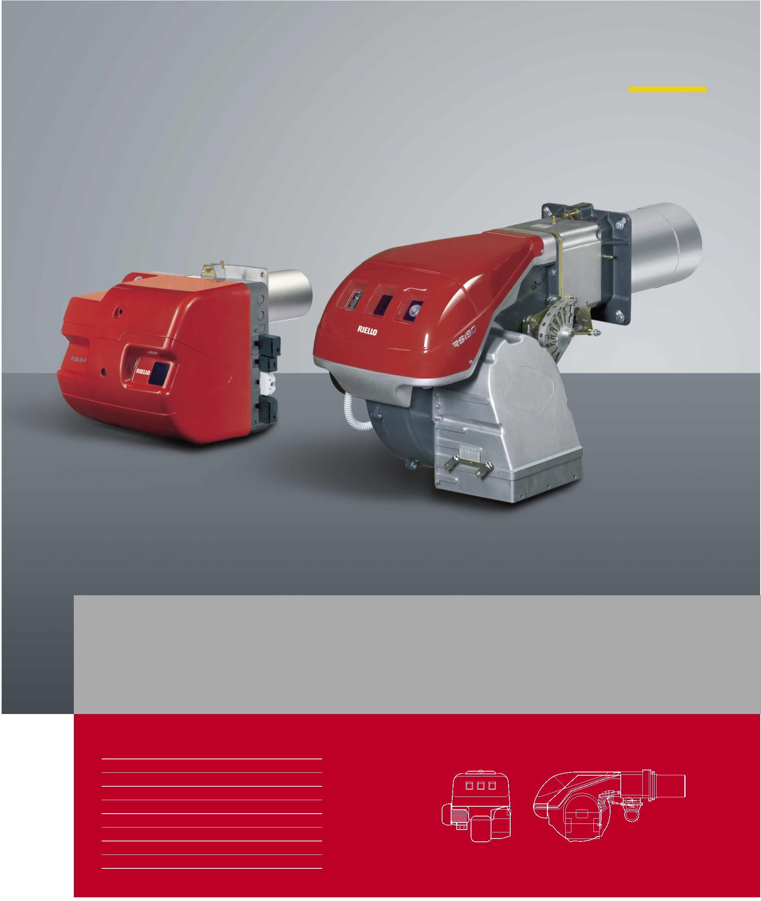技术手册 燃气
RS 系列 平滑两段火燃气燃烧器
RS 34 MZ 45/125 ÷ 390 kW
RS 44 MZ 80/203 ÷ 550 kW
RS 50 115/290 ÷ 600 kW
RS 64 MZ 150/400 ÷ 850 kW
RS 70 192/465 ÷ 814 kW
RS 100 232/698 ÷ 1163 kW
RS 130 372/930 ÷ 1512 kW
RS 150 300/900 ÷ 1850 kW
RS 190 470/1279 ÷ 2290 kW
www.riello.com
Two Stage Progressive Gas Burners RS Series
RS 系列燃烧器的出力范围为 45-2290 kW，适用于中低温的热水锅炉、热风及蒸汽锅炉和导热油炉。
此系列燃烧器的运行模式为“平滑两段火”；燃烧器安装有微处理器控制面板，可显示运行状态及诊断故障原因。
风机和燃烧头性能的提升保证了燃烧器在全部出力范围内高效运行。
独特的设计保证了设备体积小巧，使用简单，维护方便。各类配件齐全，保证了工作的灵活性。
2
技术数据
型号 RS 34 MZ RS 44 MZ RS 50 RS 64 MZ
燃烧器运行模式 平滑两段火 燃烧器最大出力时的调节比 2 ÷ 1
类型 SQN90
伺服马达
运行时间 秒 12
kW 45/125÷390 80/203÷550 115/295÷600 150/400÷850
热出力
Mcal/h 39/108÷336 64/175÷473 99/254÷516 130/345÷730
工作温度 °C 最低/最高 0/40
燃气/空气数据
燃气G20 净热值 kWh/Sm³ 9,45
燃气G20 密度 kg/Sm³ 0,71
燃气G20 出力 Nm³/h 7/13÷39 10/20÷55 11,6/29÷58 15/40÷85
燃气G25 净热值 kWh/Sm³ 8,13
燃气G25 密度 kg/Nm³ 0,78
燃气G25 出力 Nm³/h 8/15÷45 12/24÷64 13,5/34÷68 17/47÷99
燃气LPG 净热值 kWh/Nm³ 25,8
燃气LPG 密度 kg/Nm³ 2,02
燃气LPG 出力 Nm³/h 3/5÷15 4/8÷21 4,5/11÷23 6/16÷33
风机 类型 (02) (02) (01) (02)
助燃空气温度 最高 °C 60
技术数据
电源 Ph/Hz/V (04) (04) (06) (05) (05)
辅助电源 Ph/Hz/V (04) (04) (03) (03) 控制盒 类型 RMG
总的电功率 kW 0,6 0,7 0,8 0,75 1,2
辅助电源电功率 kW 0,3 0,28 0,35 0,12 0,3
电气保护等级 IP 40 40 44 40
马达电功率 kW 0,3 0,42 0,45 0,65 1,1 马达额定电流 A 3,2 3,5 2 - 1,4 3 - 1,7 4,8 - 2,8
马达启动电流 A 15 17 14 -10 13,8 - 8 22 -13 马达电气保护等级 IP 40 40 44 40
V1 - V2 230V-1x15 kV 230V-1x15 kV 230V-1x8 kV 230V-1x15 kV
点火变压器
I1 - I2 1A - 25 mA 1A - 25 mA 1A - 20 mA 1A - 25 mA
运行 间歇式 (每 24小时至少停机一次)
排放
声压 dB(A) 68 70 72 76
声输出 dB(A) 79 81 -- --
CO 排放 mg/kWh < 40
NOx 排放 mg/kWh < 120 < 120 < 130 < 120
认证
指令 2009/142 - 2004/108 - 2006/95 - 2006/42
标准 EN 676
证书 CE 0085BR0381 CE 0085BR0381 CE 0085AP0735 CE 0085BR0558
(01) 带反向曲线叶片的离心机
(02) 带前曲叶片的离心机 (03) 1/50/230~(±10%)
(04) 1/50-60/230~(±10%)
(05) 3/50/230-400~(±10%)
(06) 3/50-60/230-400~(±10%)
参考条件:
温度: 20°C - 压力: 1013,5 mbar - 海拔: 0 m a.s.l. - 噪音在距设备1米远处测得。
利雅路公司不断对产品进行改进，因此产品的外观、尺寸、技术参数、设备及配件均不断变化。该手册包含利雅路公司的机密及专有信息，未经授权，不得全部或部
分泄露及复制手册内容。
3
Two Stage Progressive Gas Burners RS Series
型号 RS 70 RS 100 RS 130 RS 150 RS 190
燃烧器运行模式 平滑两段火 燃烧器最大出力时的调节比 2 ÷ 1
类型 LKS210 SQN31
伺服马达
运行时间 秒 15
kW 192/465÷814 232/698÷1163 372/930÷1512 300/900 ÷ 1850 470/1279÷2290
热出力
Mcal/h 165/400÷700 200/600÷1000 320/800÷1300 258/774 ÷ 1590 405/1100÷1970
工作温度 °C 最低/最高 0/40
燃气/空气数据
燃气G20 净热值 kWh/Sm³ 9,45
燃气G20 密度 kg/Sm³ 0,71
燃气G20 出力 Nm³/h 19/46,5÷81,4 23/70÷116 37/93÷151 30/90 ÷ 185 47/128÷229
燃气G25 净热值 kWh/Sm³ 8,13
燃气G25 密度 kg/Nm³ 0,78
燃气G25 出力 Nm³/h 22/54÷95 27/81÷135 43/108÷176 35/105 ÷ 215 55/149÷266
燃气LPG 净热值 kWh/Nm³ 25,8
燃气LPG 密度 kg/Nm³ 2,02
燃气LPG 出力 Nm³/h 7,4/18÷32 9/27÷45 14,4/36÷59 12/35 ÷ 72 18/50÷89
风机 类型 (01) (01) (01) (01) (02)
助燃空气温度 最高 °C 60
技术数据
电源 Ph/Hz/V 3/50/230-400~(±10%) (07) (08) (07) (08)
辅助电源 Ph/Hz/V 1/50/230 ~ (±10%) 控制盒 类型 RMG
总的电功率 kW 1,4 1,8 2,6 4 5,5
辅助电源电功率 kW 0,3 0,3 0,4 0,5 1
电气保护等级 IP 44
马达电功率 kW 1,1 1,5 2,2 3,0 4,5
马达额定电流 A 4,1 - 2,4 5,5 - 3,4 7,9 - 4,6 10,2 - 5,9 15,8 - 9,1
马达启动电流 A 25 - 14,6 27,7 - 16 57,2 - 33,2 79 - 45,8 126 - 72,8 马达电气保护等级 IP 44
V1 - V2 230V - 1x8 kV
点火变压器
I1 - I2 1A - 20 mA
运行 间歇式 (每 24小时至少停机一次)
排放
声压 dBA 75 77 78,5 83.1 83
声输出 W --
CO 排放 mg/kWh < 40
NOx 排放 mg/kWh < 130
认证
指令 2009/142 - 2004/108 - 2006/95 - 2006/42
标准 EN 676
证书 CE 0085AP0944 CE 0085AP0945 CE 0085AP0946 in progress CE 0085AT0042
(01) 带反向曲线叶片的离心机
(02) 带前曲叶片的离心机
(07) 3/50/400~(±10%)
(08) 3/50/230~(±10%)
参考条件:
温度: 20°C - 压力: 1013,5 mbar - 海拔: 0 m a.s.l. - 噪音在距设备1米远处测得。
4
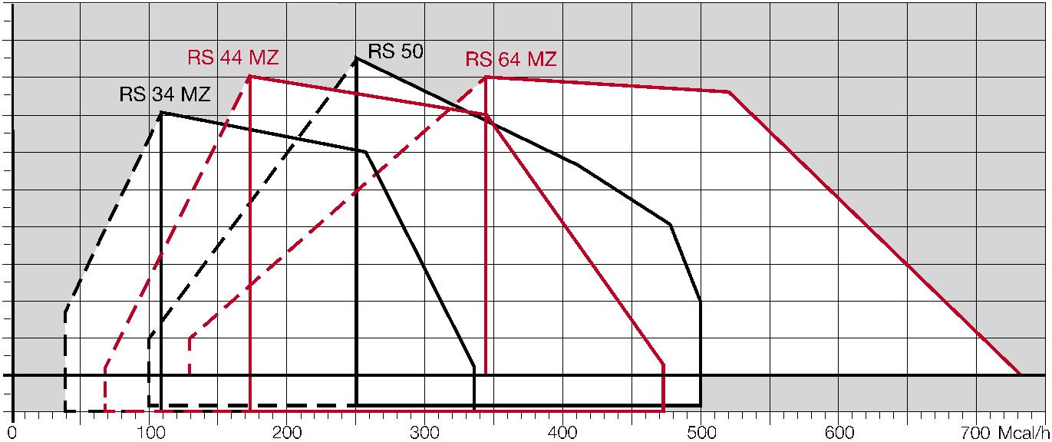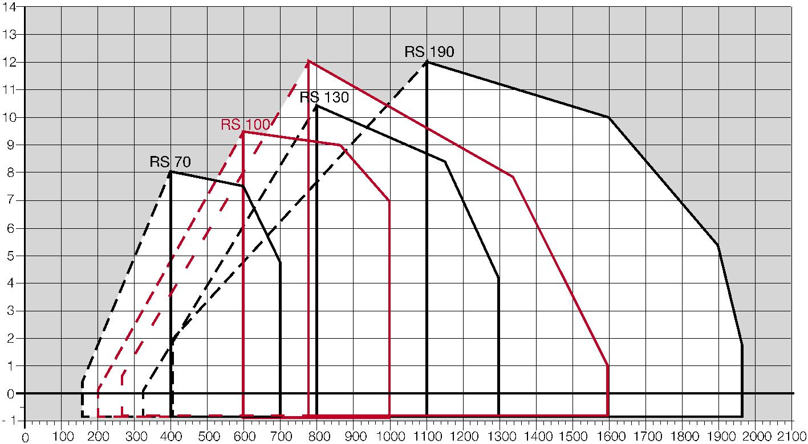负荷图
RS 150
各型号燃烧器的有效出力范围
比调范围 (1段火运行范围)
测试条件符合EN 676标准:
温度: 20°C
压力: 1013,5 mbar
海拔: 0 m a.s.l.
5
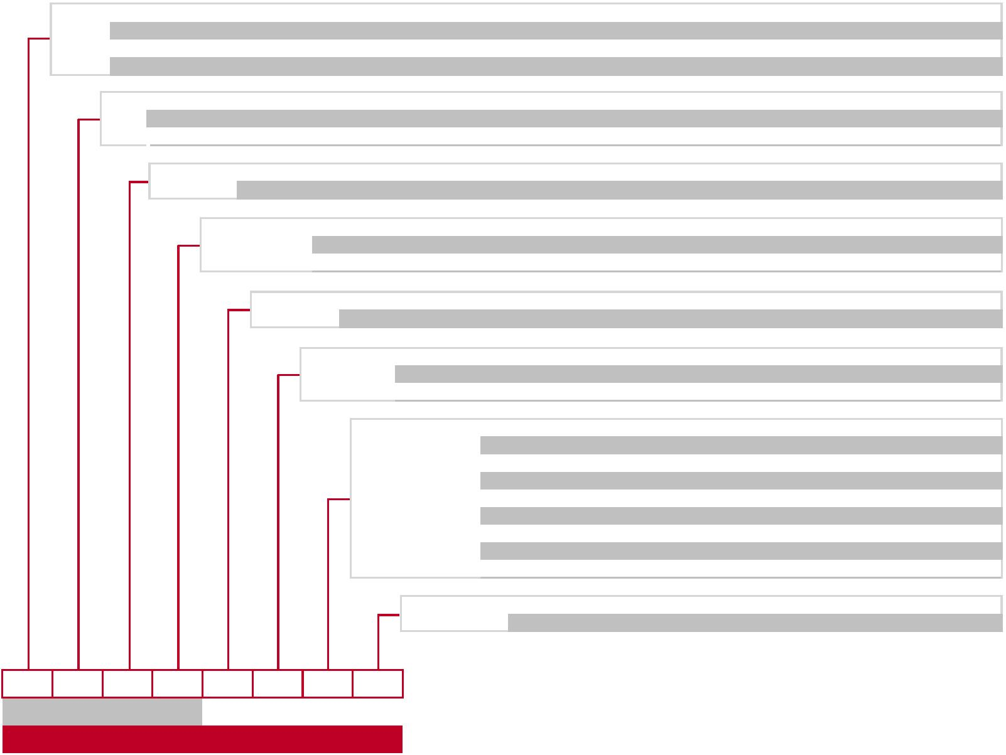Two Stage Progressive Gas Burners RS Series
燃料供应
燃气阀组规格
系列: MB
MBC
CB DMV
尺寸: 405 407 410 412 415 420
1200 1900 3100 5000
512 - 520 525 5065 5080 50100 50125 50150
运行: /1 1段火模式运行
/2 2段火模式运行
燃气泄露检测: - 0
CT 安装于燃气阀组上的燃气泄露检测装置
CQ 燃气泄露检测用压力开关
连接方式: R 螺纹接头
F 标准法兰 ISO
电气连接: T 端子 - 端子板
SD 室内插头
SM 中压插头
 | 标准出力时的压力  范围: |  | - 不带调压器  0 带调压器及空气/燃气比调压力  2 带调压器且出力压力不超过 20 mbar  3 带调压器且出力压力不超过 30 mbar  4 带调压器且出力压力不超过 40 mbar  5 带调压器且出力压力不超过 50 mbar  6 带调压器且出力压力不超过 60 mbar  8 带调压器且出力压力不超过 80 mbar  15 带调压器且出力压力不超过 150 mbar
阀门控制: 0 共享
2 独立
MBC 1200 /1 CT R SM 6 0
基本规格
扩展规格
6
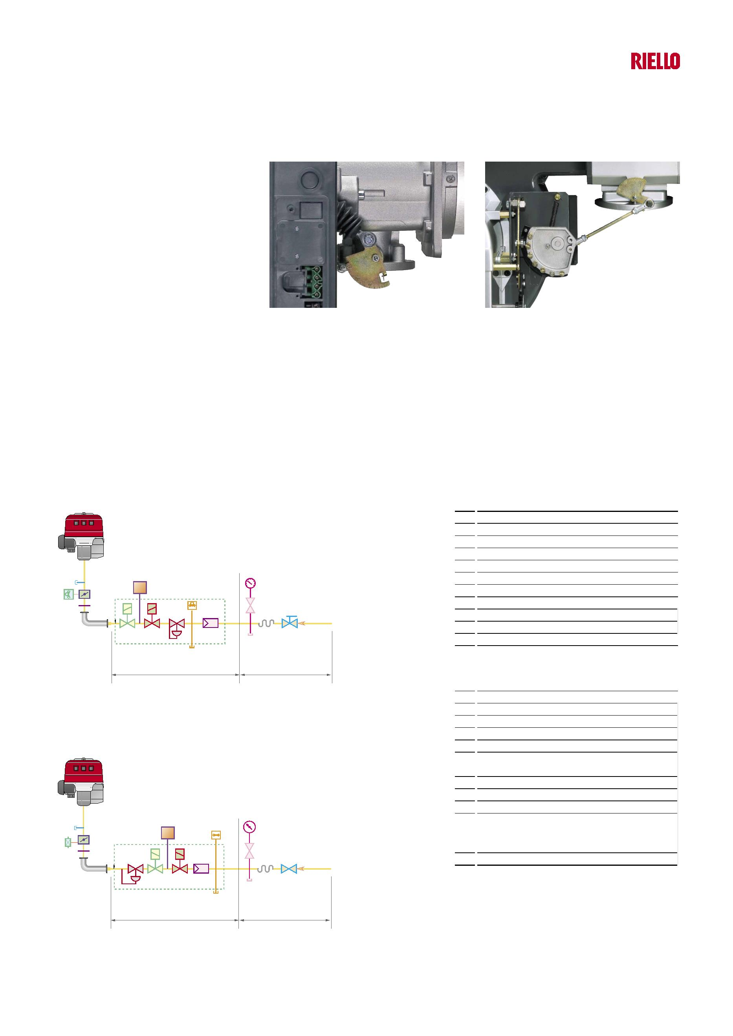燃烧器安装有用于调节1段火和2段火燃
料输送的蝶阀，该蝶阀通过一个带可变
线凸轮的伺服马达进行控制。燃料可从
燃烧器的左侧或右侧供应。
根据燃气输出及供应管路内的压力选择
最适合系统需求的燃气阀组。 燃气阀组分“一体式”(主要部件包含在
一个设备单元内)和“组合式”(独立部
件的组合)两类。
RS 34-44 MZ 系列燃烧器可变线凸轮示例。 RS 70-100-130 系列燃烧器可变线凸轮示例。
.
MB “螺纹型”
 | 13 |  | P1 |  | 11  9 |  | 14 |  | 12 |  | 6A |  | 8 |  | L |  | P2 |  | 7 |  | 5 |  | P3 |  | 4  3 2 1  L1 |  | 1 燃气供应管路  2 手动阀  3 减震器  4 带旋钮的调压器  5 过滤器  6A 包括:  - 过滤器  - 运行阀  - 安全阀  - 调压器  7 最小燃气压力开关  8 泄露检测装置，根据燃气阀组型号不同，分“外  接”和“内置”两种。
MBC “螺纹型” |  | 9 垫片，仅适用于“法兰型”  10 调压器  11 燃气调节蝶阀  12 燃烧器  13 最大燃气压力开关  14 燃气阀组-燃烧器适配器，单独订购
 | P1 |  | 12 |  | 8 |  | 7 4 |  | P1 燃烧头处压力  P2 阀门上游压力  P3 过滤器上游压力  L 单独供应的燃气阀组，代码见表
 | 13 11  9 |  | L1 由安装人员负责
14 5
3 2 1
P3 6A P2
L L1
7
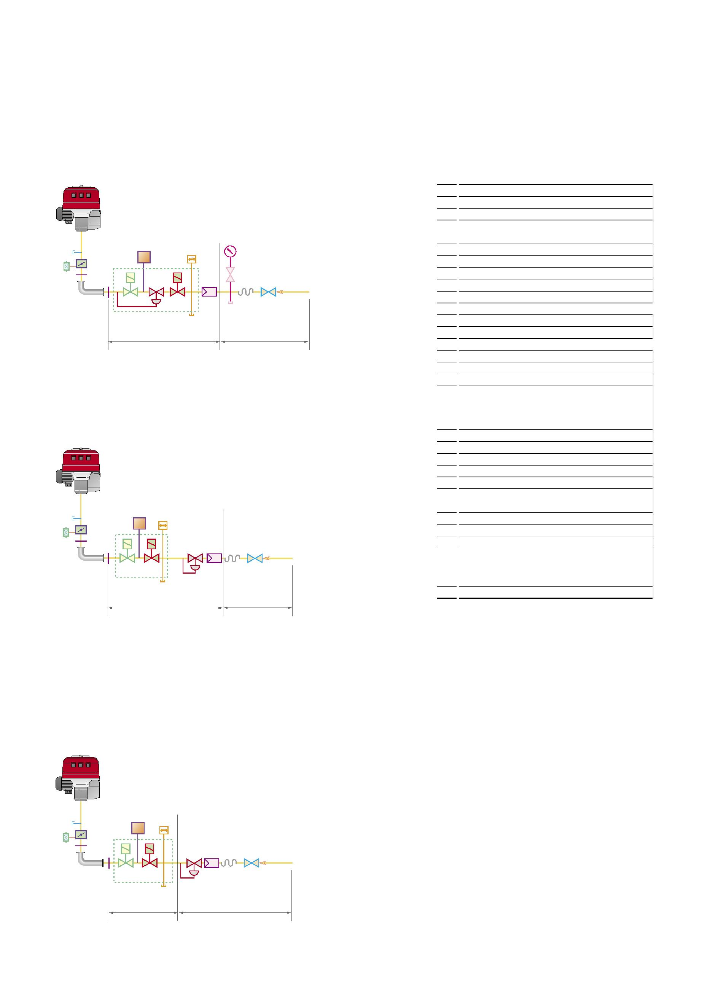Two Stage Progressive Gas Burners RS Series
MBC “法兰型”
 |  |  |  |  |  |  |  | 12 |  |  |  |  |  |  |  |  |  |  |  | 1 燃气供应管路  2 手动阀  3 减震器  4 带旋钮的调压器
 |  |  | P1  13 11  9 |  | 14 |  |  |  |  | 9 |  |  |  | 8  7 4  5  3 2 1  P3  6B P2  L  L1 |  |  |  | 5 过滤器  6B 包括:  - 运行阀  - 安全阀  - 调压器  6C 包括:  - 运行阀  - 安全阀  6D 包括:  - 运行阀  - 安全阀  7 最小燃气压力开关  8 泄露检测装置，根据燃气阀组型号不同，分“外  接”和“内置”两种。
 | CB “法兰型 或 螺纹型”  12 |  |  |  |  |  |  |  |  |  |  |  |  |  |  |  |  |  |  | 9 垫片，仅适用于“法兰型”  10 调压器  11 燃气调节蝶阀  12 燃烧器  13 最大燃气压力开关  14 燃气阀组-燃烧器适配器，单独订购
 |  | P1  13 11  9 |  |  |  |  | 9 |  |  |  |  | 8 |  |  |  | 7 |  |  |  | P1 燃烧头处压力  P2 阀门上游压力  P3 过滤器上游压力  L 单独供应的燃气阀组，代码见表
14
5 3 2 1 10
6D P2
L1 由安装人员负责 L L1
DMV “法兰型 或 螺纹型”
12
8
7
P1
13 11
9
9
14
5 3 2 1 10
6C
P2
L
L1
8
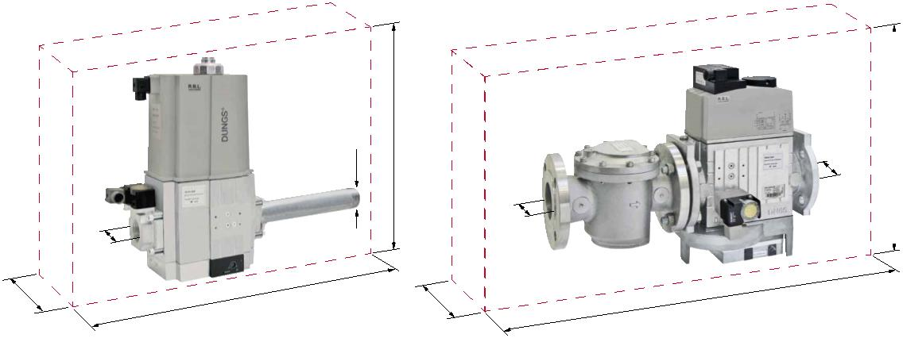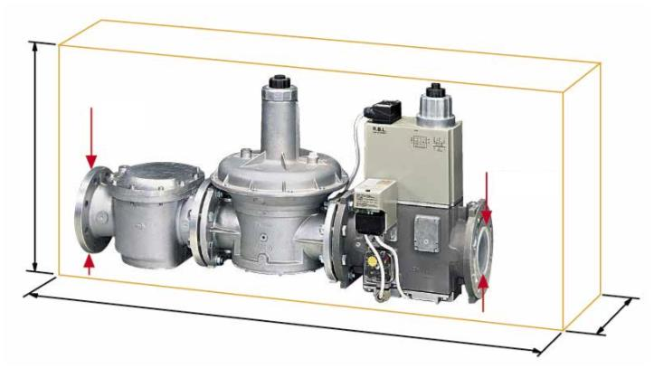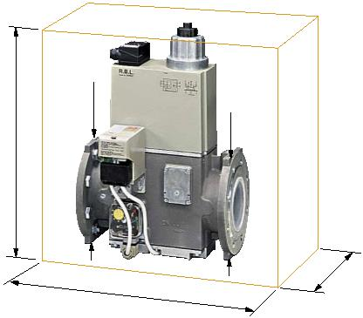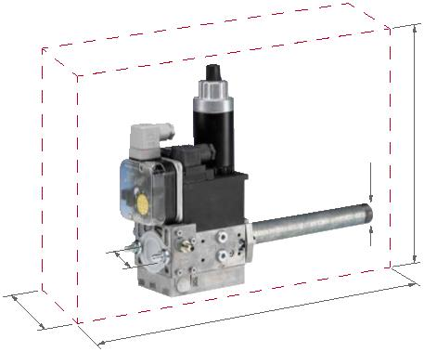燃气阀组同燃烧器均符合EN 676标准。
燃气阀组的外观尺寸取决于其结构。下表为适配 RS 系列燃烧器的燃气阀组的最大尺寸、入口及出口直径。 如果燃气阀组未安装燃气泄露检测装置，该装置可作为配件安装于燃烧器上。
“一体式”燃气阀组的最大燃气压力为 360 mbar，“组合式”燃气阀组的最大燃气压力为 500 mbar。可选择稳压弹簧改变带
法兰的“一体式”燃气阀组的压力范围 (见“燃气阀组配件”部分)。
Y Y
Y
Ø外
Ø外
Ø外
Ø内
Ø内
Ø内
Z
X
Z
X Z
X
 | MB型“一体式”燃气阀组示例 |  | 不带燃气泄露检测装置的  “一体式”燃气阀组示例 (如 MBC 1200) |  | 不带燃气泄露检测装置的  “组合式”燃气阀组示例 (如 MBC 1900-3100-5000)
Ø内 Ø内
Ø外
Y
Y
Ø外
Z Z
X X
 | 带燃气泄露检测装置的  “CB”系列燃气阀组示例 |  | 带燃气泄露检测装置的  “DMV”型燃气阀组示例
燃气阀组
型号 代码 Ø 内 Ø 外 X mm Y mm Z mm
MB 405/1 - RT 20 3970500 Rp ¾” Rp ¾” 371 186 92
MB 407/1 - RT 20 3970553 Rp ¾” Rp ¾” 371 196 92
MB 407/1 - RT 52 3970599 Rp ¾” Rp ¾” 371 196 92
MB 407/1 - RSM 20 3970229 Rp ¾” Rp ¾” 371 196 92
MB 410/1 - RT 52 3970258 Rp 1” ½ Rp 1” ½ 405 217 116
MB 410/1 - RT 20 3970554 Rp ¾” Rp ¾” 405 217 116
MB 410/1 - RT 52 3970600 Rp ¾” Rp ¾” 405 217 116
MB 410/1 - RSM 20 3970230 Rp ¾” Rp ¾” 405 221 116
MB 412/1 - RT 52 3970256 Rp 1” ½ Rp 1” ½ 433 217 116
MB 412/1 - RT 20 3970144 Rp 1” ½ Rp 1” ½ 433 217 116
MB 412/1 CT RT 20 3970197 Rp 1” ½ Rp 1” ½ 523 217 116
MB 412/1 - RSM 20 3970231 Rp 1” ½ Rp 1” ½ 433 217 116
MB 415/1 - RT 30 3970180 Rp 1-1/2” Rp 1-1/2” 523 250 100
MB 415/1 CT RT 30 3970198 Rp 1-1/2” Rp 1-1/2” 523 250 229
MB 415/1 - RT 52 3970250 Rp 1-1/2” Rp 1-1/2” 523 250 100
MB 415/1 CT RT 52 3970253 Rp 1-1/2” Rp 1-1/2” 523 250 229
MB 415/1 RSM 30 3970232 Rp 1-1/2” Rp 1-1/2” 523 250 100
MB 420/1 RT 30 3970181 Rp 2” Rp 2” 523 300 100
MB 420/1 CT RT 30 3970182 Rp 2” Rp 2” 523 300 229
9
Two Stage Progressive Gas Burners RS Series
燃气阀组
型号 代码 Ø 内 Ø 外 X mm Y mm Z mm
MB 420/1 RT 52 3970257 Rp 2” Rp 2” 523 300 100
MB 420/1 CT RT 52 3970252 Rp 2” Rp 2” 523 300 229
MB 420/1 RSM 30 3970233 Rp 2” Rp 2” 523 300 100
MB 420/1 CT RSM 30 3970234 Rp 2” Rp 2” 523 300 229
燃气阀组
型号 代码 Ø 内 Ø 外 X mm Y mm Z mm
MBC 1200/1 - RSM 60 3970221 Rp 2” Rp 2” 528 424 161
MBC 1200/1 CT RSM 60 3970225 Rp 2” Rp 2” 528 424 290
MBC 1900/1 - FSM 40 3970222 DN 65 DN 65 613 430 237
MBC 1900/1 CT FSM 40 3970226 DN 65 DN 65 613 430 298
MBC 3100/1 - FSM 40 3970223 DN 80 DN 80 633 500 240
MBC 3100/1 CT FSM 40 3970227 DN 80 DN 80 633 500 319
MBC 5000/1 - FSM 80 3970224 DN 100 DN 100 733 576 280
MBC 5000/1 CT FSM 80 3970228 DN 100 DN 100 733 576 348
燃气阀组
型号 代码 Ø 内 Ø 外 X mm Y mm Z mm
CB 512/1 - RSM 30 3970145 Rp 1-1/2” Rp 1-1/2” 891 261 245
CB 512/1 - CT RSM 30 20045589 Rp 1-1/2” Rp 1-1/2” 891 261 245
CB 520/1 - RSM 30 3970146 Rp 2” Rp 2” 986 328 255
CB 520/1 - CT RSM 30 3970160 Rp 2” Rp 2” 986 328 255
CB 525/1 - RSM 30 20044659 Rp 2” Rp 2” 1025 356 285
CB 525/1 - CT RSM 30 20044660 Rp 2” Rp 2” 1025 356 285
CB 5065/1 - FSM 30 3970147 DN 65 DN 65 906 356 285
CB 5065/1 CT FSM 30 3970161 DN 65 DN 65 906 356 285
CB 5080/1 - FSM 30 3970148 DN 80 DN 80 934 416 285
CB 5080/1 CT FSM 30 3970162 DN 80 DN 80 934 416 285
CB 50100/1 - FSM 30 3970149 DN 100 DN 100 1054 501 350
CB 50100/1 CT FSM 30 3970163 DN 100 DN 100 1054 501 350
CB 50125/1 - FSM 30 20015871 DN 125 DN 125 1164 780 400
CB 50125/1 CT FSM 30 3970196 DN 125 DN 125 1164 780 400
燃气阀组
型号 代码 Ø 内 Ø 外 X mm Y mm Z mm
DMV 512/1 - RSM - 0 20043035 Rp 1-1/2” Rp 1-1/2” 490 292 245
DMV 512/1 -CT RSM - 0 20043036 Rp 1-1/2” Rp 1-1/2” 490 292 245
DMV 512/1 - CQ RSM - 2 20043037 Rp 1-1/2” Rp 1-1/2” 490 292 245
DMV 520/1 - RSM - 0 20043038 Rp 2” Rp 2” 490 292 255
DMV 520/1 CT RSM - 0 20043039 Rp 2” Rp 2” 490 292 255
DMV 520/1 CQ RSM - 2 20043040 Rp 2” Rp 2” 490 292 255
DMV 525/1 - RSM - 0 20043053 Rp 2” Rp 2” 530 338 270
DMV 525/1 CT RSM - 0 20043054 Rp 2” Rp 2” 530 338 270
DMV 525/1 CQ RSM - 2 20043055 Rp 2” Rp 2” 530 338 270
DMV 5065/1 - FSM - 0 20043041 DN 65 DN 65 290 338 270
DMV 5065/1 CT FSM - 0 20043042 DN 65 DN 65 290 338 270
DMV 5065/1 CQ FSM - 2 20043043 DN 65 DN 65 290 338 270
DMV 5080/1 - FSM - 0 20043044 DN 80 DN 80 310 397 290
DMV 5080/1 CT FSM - 0 20043045 DN 80 DN 80 310 397 290
DMV 5080/1 CQ FSM - 2 20043046 DN 80 DN 80 310 397 290
DMV 50100/1 - FSM - 0 20043047 DN 100 DN 100 350 449 307
DMV 50100/1 CT FSM - 0 20043048 DN 100 DN 100 350 449 307
DMV 50100/1 CQ FSM - 2 20043049 DN 100 DN 100 350 449 307
DMV 50125/1 - FSM - 0 20043050 DN 125 DN 125 400 554 333
DMV 50125/1 CT FSM - 0 20043051 DN 125 DN 125 400 554 333
DMV 50125/1 CQ FSM - 2 20043052 DN 125 DN 125 400 554 333
10
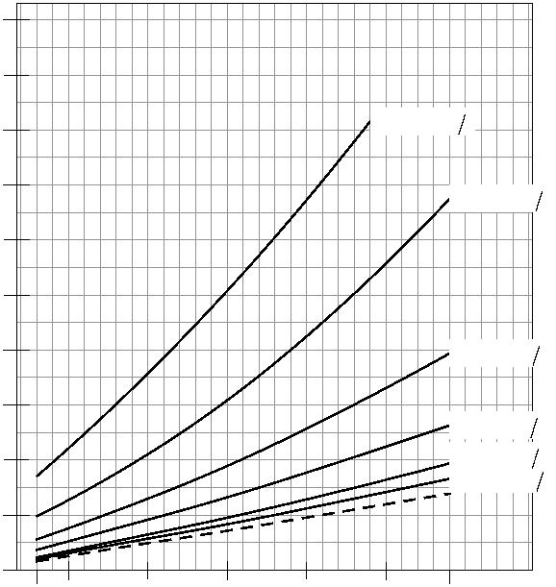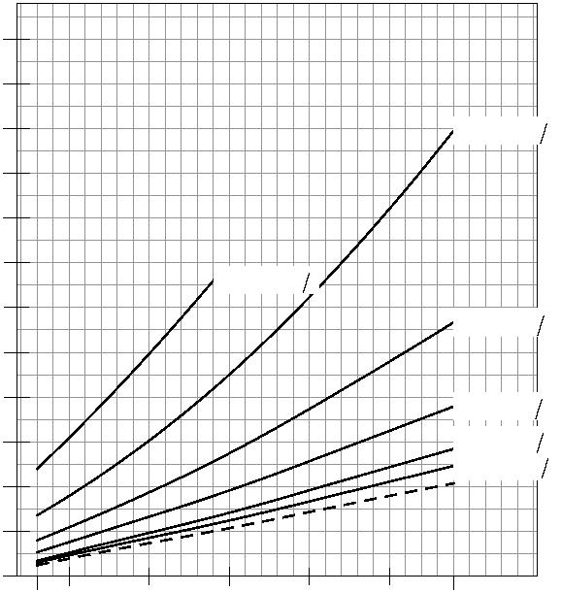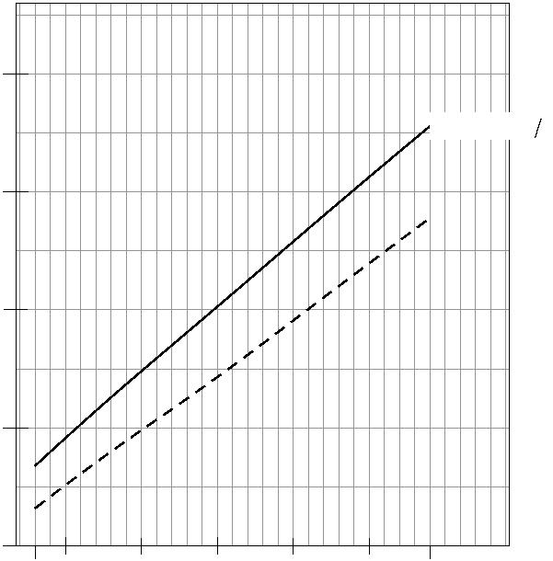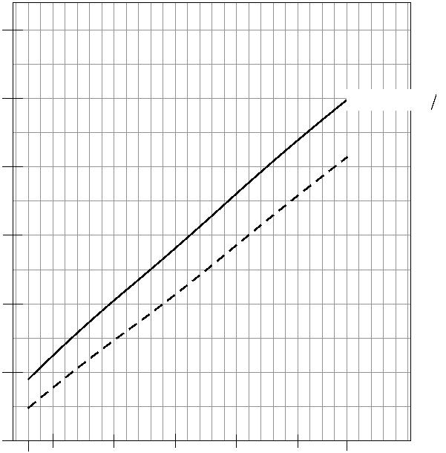压力损失图
以下各图为燃烧器和与之相匹配的燃气阀组的最小压力损失图，即下降的压力值加炉膛压力。
通过计算所得数值即为燃气阀组所需的最小供应压力。
燃烧器运行时的最小燃气供应压力为 15 mbar。 另外，燃气阀组上下游间的压力差应总是大于下图所示的压力损失数值。
RS 34 (天然气)
G20 G25
100
120
90
110
MB 405 1
80 100 MB 407 1
 | 70  60 |  | MB 407 1 |  | 90  80  70
MB 405 1
50
60
MB 410 1 40 50
MB 410 1
 | 30  20 |  | MB 412 1  MB 415 1  MB 420 1 |  | 40  30  20 |  | MB 412 1  MB 415 1  MB 420 1
10
10
 | 0 |  | 130 390  150 200 250 300 350 kW |  | 0 |  | 130 390  150 200 250 300 350 kW
RS 34 (天然气)
G20 G25
30
20
MBC 1200 1 MBC 1200 1
25
15
20
15
10
10
5
5
 | 0 |  | 130 390  150 200 250 300 350 kW |  | 0 |  | 130 390  150 200 250 300 350 kW
燃烧头 + 燃气蝶阀 + 燃气阀组
燃烧头 + 燃气蝶阀
11
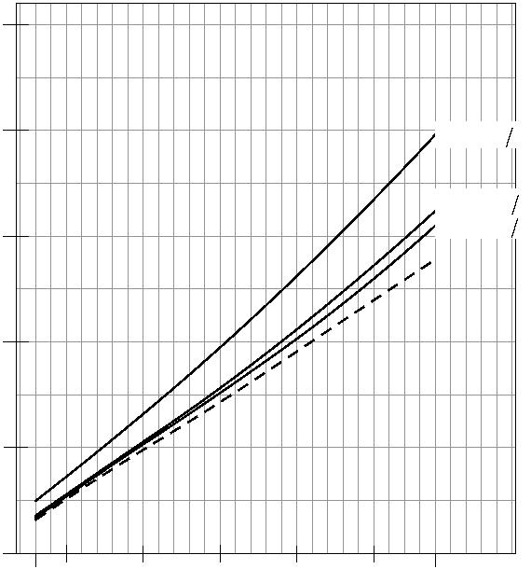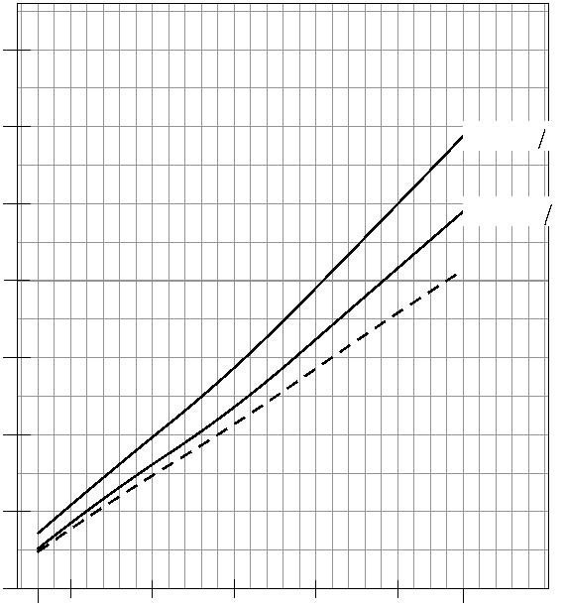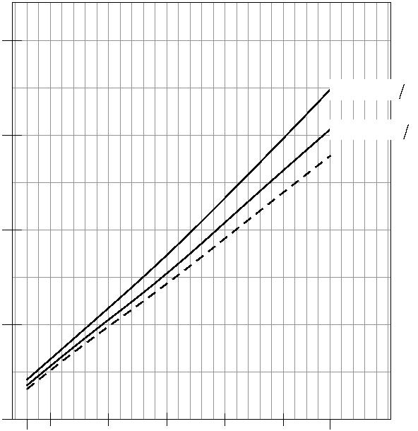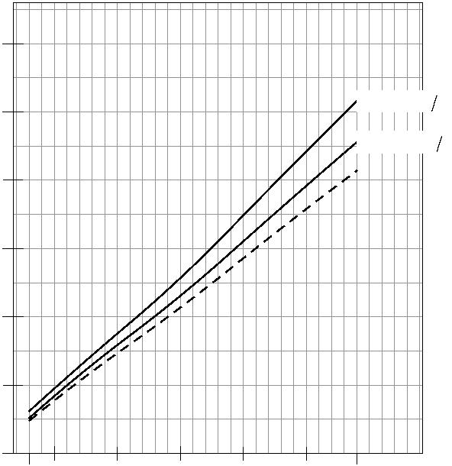Two Stage Progressive Gas Burners RS Series
RS 34 (天然气)
G20 G25
25
35
30
20 CB 512 1
CB 512 1
 | 15 |  | CB 520 1  CB 525 1 |  | 25 |  | CB 520 1
20
15
10
10
5
5
 | 0 |  | 130 390  150 200 250 300 350 kW |  | 0 |  | 130 390  150 200 250 300 350 kW
RS 34 (天然气)
G20 G25
20 30
DMV 512 1
DMV 512 1
25
DMV 520 1 DMV 520 1
15
20
10 15
10
5
5
 | 0 |  | 130 390  150 200 250 300 350 kW |  | 0 |  | 130 390  150 200 250 300 350 kW
燃烧头 + 燃气蝶阀 + 燃气阀组
燃烧头 + 燃气蝶阀
12
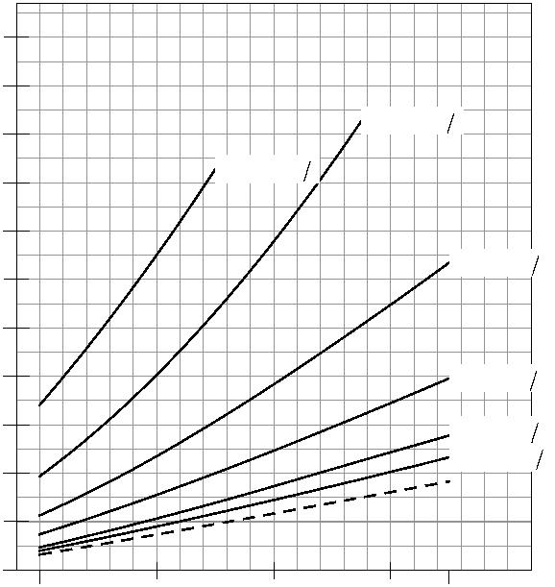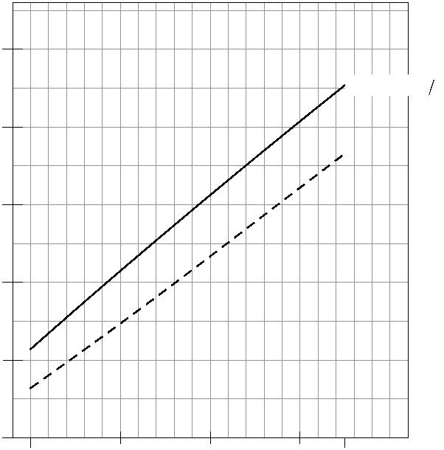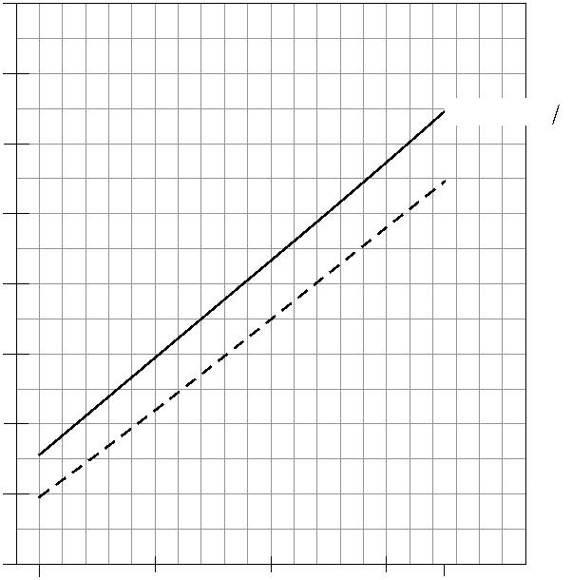RS 44 (天然气)
G20 G25
110
110
100
100
MB 407 1
90 MB 410 1
90
MB 405 1
MB 405 1
80
80 MB 407 1
70
70
MB 410 1
60
60
MB 412 1
50
50
 | 40  30  20 |  | MB 412 1  MB 415 1  MB 420 1 |  | 40  30  20 |  | MB 415 1  MB 420 1
10 10
 | 0 |  | 200 550  300 400 500 kW |  | 0 |  | 200 550  300 400 500 kW
RS 44 (天然气)
G20 G25
40
25
35
MBC 1200 1 MBC 1200 1
30
20
25
15
20
15
10
10
5
5
 | 0 |  | 200 550  300 400 500 kW |  | 0 |  | 200 550  300 400 500 kW
燃烧头 + 燃气蝶阀 + 燃气阀组
燃烧头 + 燃气蝶阀
13
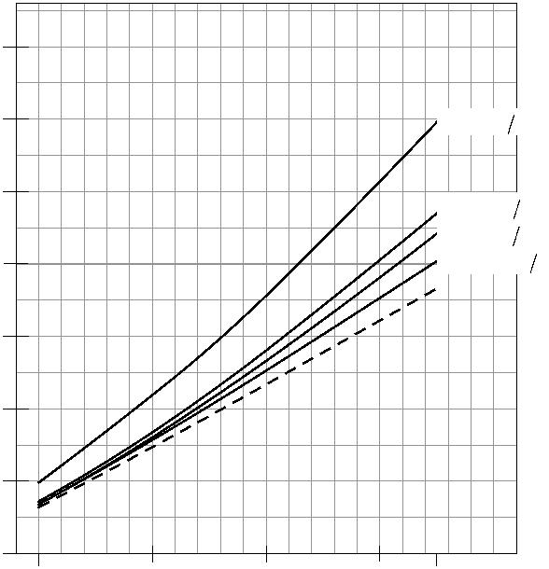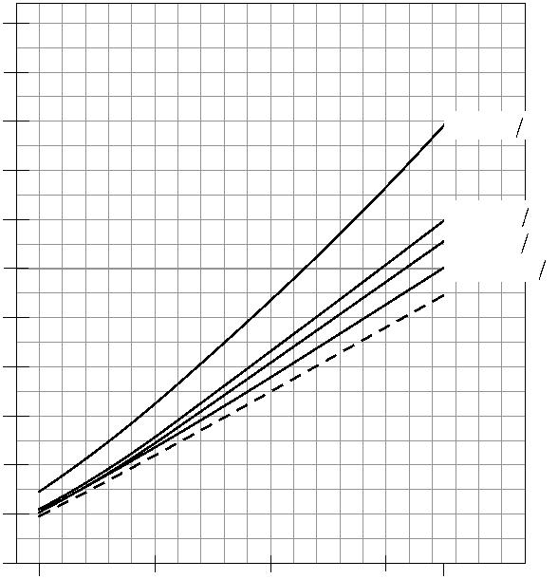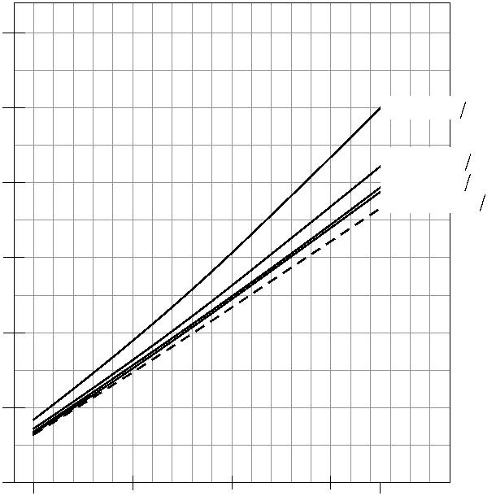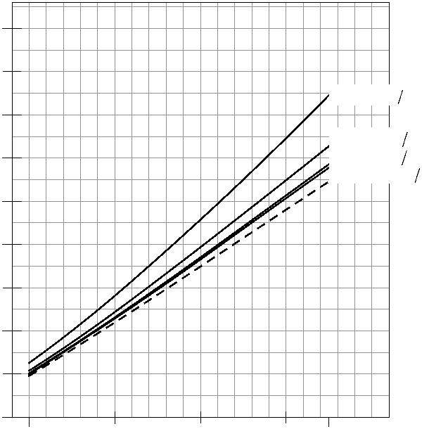Two Stage Progressive Gas Burners RS Series
RS 44 (天然气)
G20 G25
 | 35 |  | 55  50
30 45
CB 512 1 CB 512 1
 | 25  20 |  | CB 520 1  CB 525 1  CB 5065 1 |  | 40  35  30
CB 520 1
CB 525 1
CB 5065 1
 | 15 |  | 25  20
10 15
 |  | 5 |  |  |  | 10  5
 | 0 |  |  | 200 550  300 400 500 kW |  |  |  | 0 |  |  | 200 550  300 400 500 kW
RS 44 (天然气)
G20 G25
30 45
40
25 DMV 512 1 DMV 512 1
35
 | 20 |  | DMV 520 1  DMV 525 1  DMV 5065 1 |  | 30  25 |  | DMV 520 1  DMV 525 1  DMV 5065 1
15
20
10 15
10 5
5
 | 0 |  | 200 550  300 400 500 kW |  | 0 |  | 200 550  300 400 500 kW
燃烧头 + 燃气蝶阀 + 燃气阀组
燃烧头 + 燃气蝶阀
14
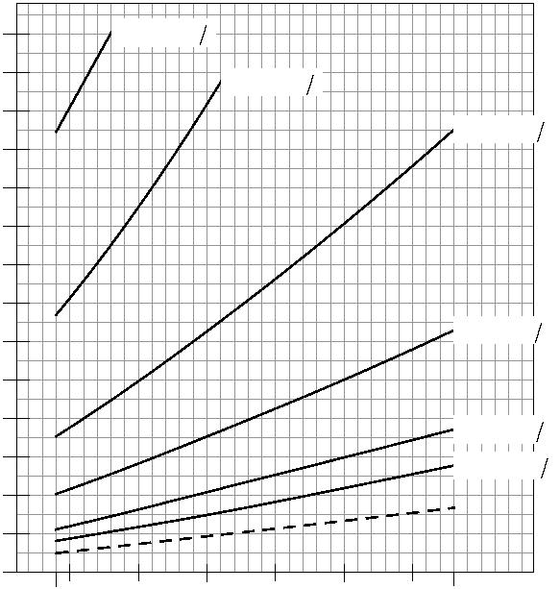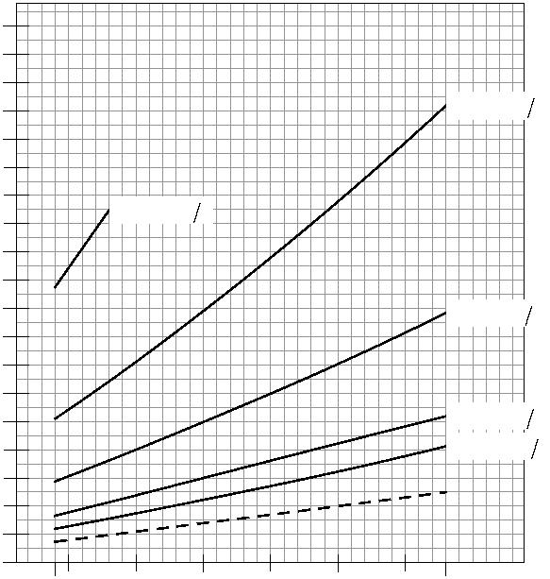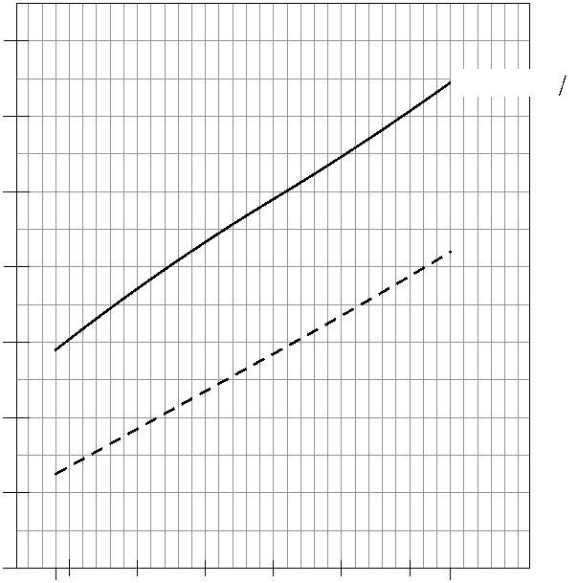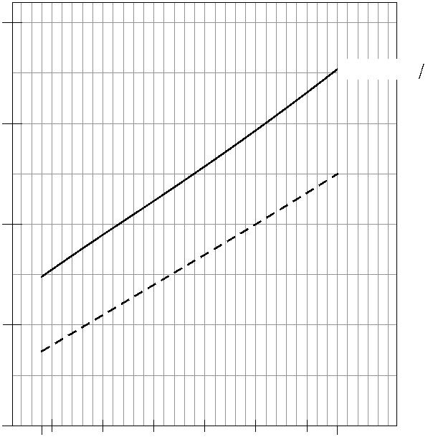RS 50 (天然气)
G20 G25
 | 70  65  60  55  50  45  40  35  30  25  20  15  10  5  0 |  | MB 405 1  MB 407 1  MB 410 1  MB 412 1  MB 415 1  MB 420 1  290 580  300 350 400 450 500 550 kW |  | 95  90  85  80  75  70  65  60  55  50  45  40  35  30  25  20  15  10  5  0 |  | MB 410 1  MB 407 2  MB 412 1  MB 415 1  MB 420 1  290 580  300 350 400 450 500 550 kW
RS 50 (天然气)
G20 G25
20
14
MBC 1200 1
MBC 1200 1
12
15
10
8
10
6
4
5
2
 | 0 |  | 290 580  300 350 400 450 500 550 kW |  | 0 |  | 290 580  300 350 400 450 500 550 kW
燃烧头 + 燃气蝶阀 + 燃气阀组
燃烧头 + 燃气蝶阀
15
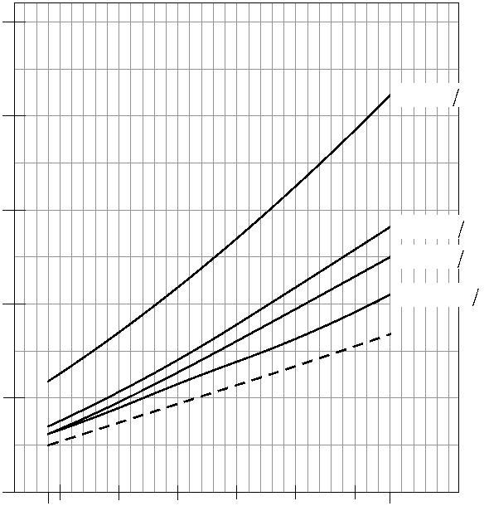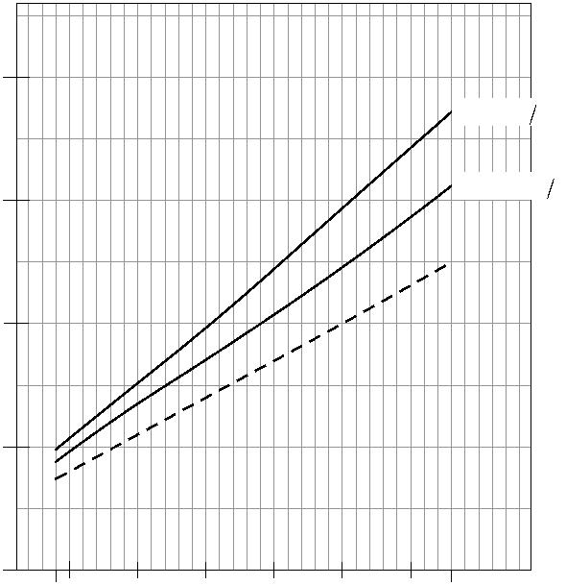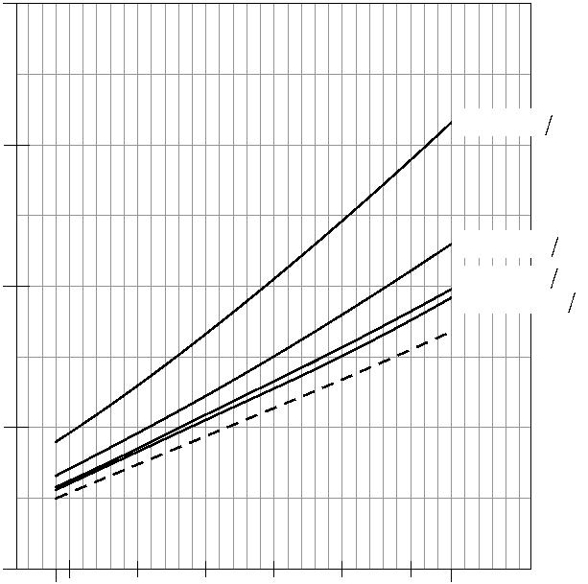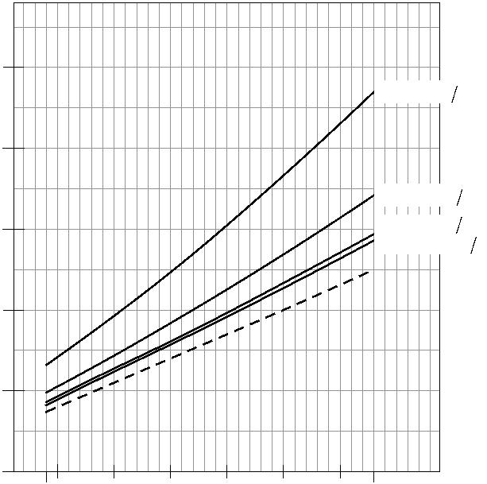Two Stage Progressive Gas Burners RS Series
RS 50 (天然气)
G20 G25
25
20
CB 512 1 CB 525 1
20
CB 5065 1
15
15
CB 520 1
 | 10 |  | CB 525 1  CB 5065 1 |  | 10
5
5
 | 0 |  | 290 580  300 350 400 450 500 550 kW |  | 0 |  | 290 580  300 350 400 450 500 550 kW
RS 50 (天然气)
G20 G25
20
25
DMV 512 1
DMV 512 1
15
20
 | 10 |  | DMV 520 1  DMV 525 1  DMV 5065 1 |  | 15 |  | DMV 520 1  DMV 525 1  DMV 5065 1
10
5
5
 | 0 |  | 290 580  300 350 400 450 500 550 kW |  | 0 |  | 290 580  300 350 400 450 500 550 kW
燃烧头 + 燃气蝶阀 + 燃气阀组
燃烧头 + 燃气蝶阀
16
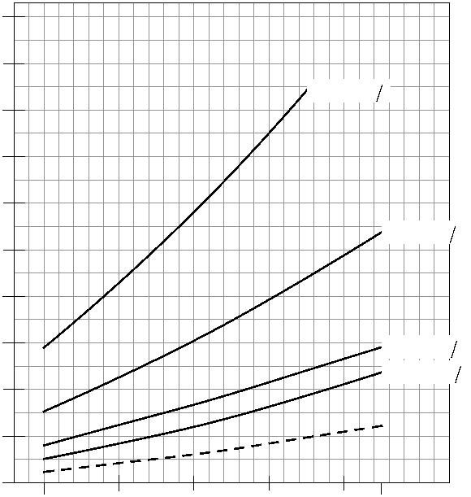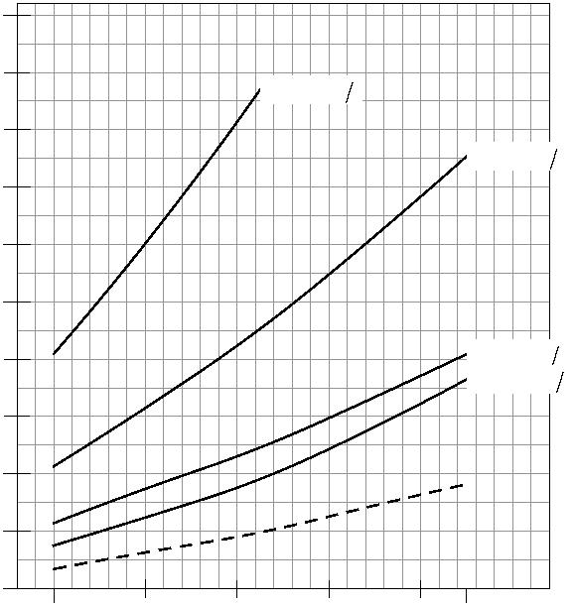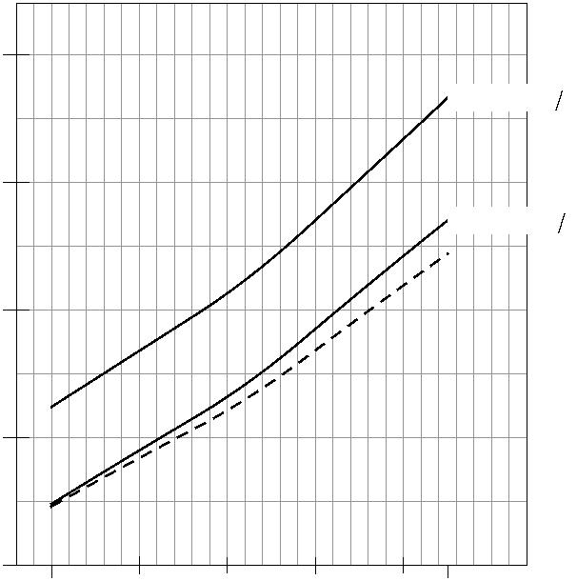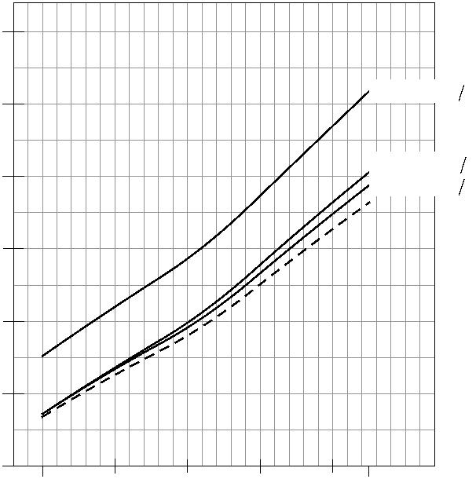RS 64 (天然气)
G20 G25
100
100
 | 90  80 |  | MB 410 1 |  | 90  80 |  | MB 410 1
MB 412 1
70
70
60
60
MB 412 1
50 50
 | 40 |  |  |  |  |  | 40 |  |  |  | MB 415 1  MB 420 1
 |  | 30  20 |  | MB 415 1  MB 420 1 |  |  |  | 30  20
10 10
 | 0 |  | 400 850  500 600 700 800 kW |  | 0 |  | 400 850  500 600 700 800 kW
RS 64 (天然气)
G20 G25
30
20
MBC 1200 1
MBC 1200 1
25
 | 15 |  | MBC 1900 1 |  | 20 |  | MBC 1900 1  MBC 3100 1
15
10
10
5
5
 | 0 |  | 400 850  500 600 700 800 kW |  | 0 |  | 400 850  500 600 700 800 kW
燃烧头 + 燃气蝶阀 + 燃气阀组
燃烧头 + 燃气蝶阀
17
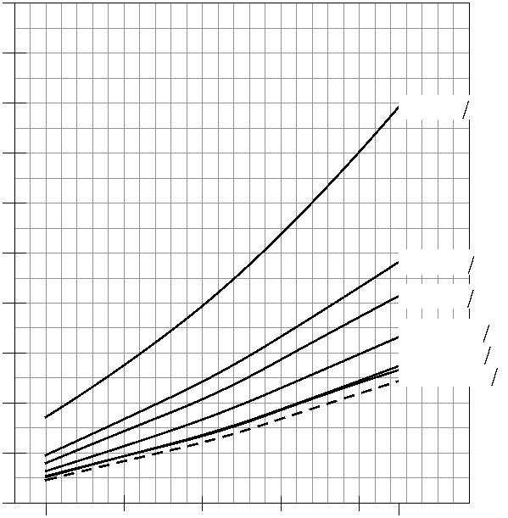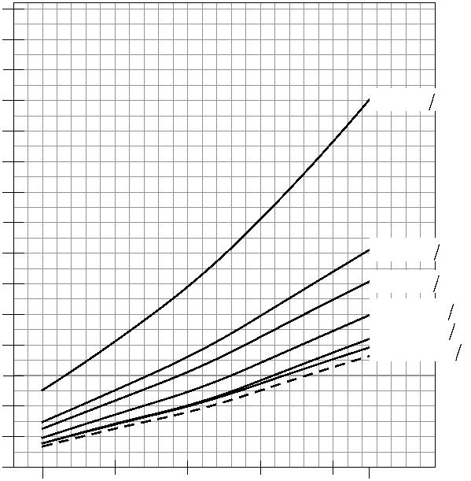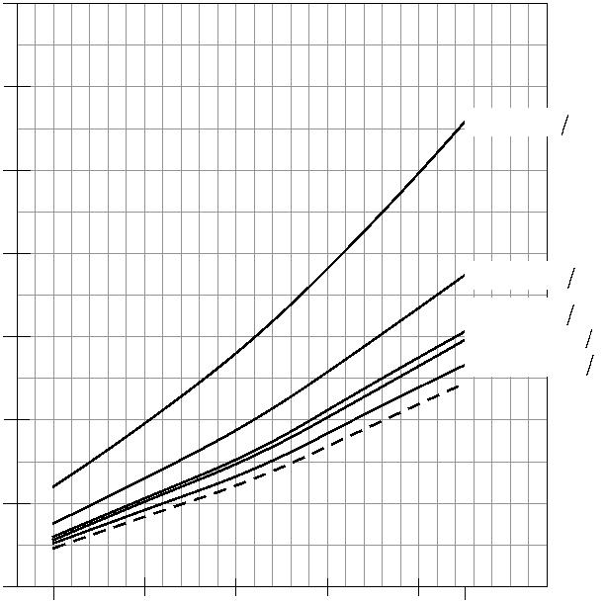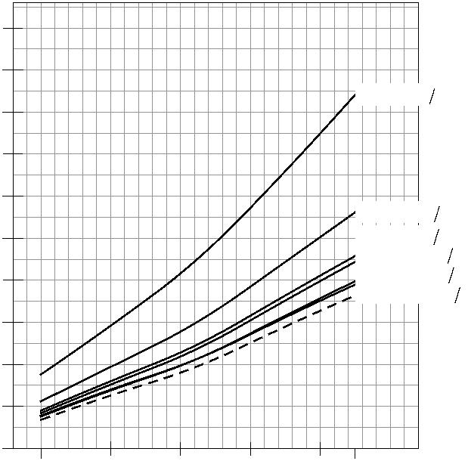Two Stage Progressive Gas Burners RS Series
RS 64 (天然气)
G20 G25
50
75
 | 45 |  | 70  65
40
CB 512 1 60 CB 512 1
 | 35 |  | 55  50
30
45
 | 25 |  | CB 520 1 |  | 40  35
CB 520 1 CB 525 1
20 CB 525 1
30
 | 15 |  | CB 5065 1  CB 5080 1  CB 50100 1 |  | 25  20 |  | CB 5065 1  CB 5080 1  CB 50100 1
10 15
 |  | 5 |  |  |  | 10  5
 | 0 |  |  | 400 850  500 600 700 800 kW |  |  |  | 0 |  |  | 400 850  500 600 700 800 kW
RS 64 (天然气)
G20 G25
35
50
30
45
DMV 512 1 DMV 512 1
40
25
35
 | 20  15 |  | DMV 520 1  DMV 525 1  DMV 5065 1  DMV 5080 1 |  | 30  25  20 |  | DMV 520 1  DMV 525 1  DMV 5065 1  DMV 5080 1  DMV 50100 1
10 15
10
5
5
 | 0 |  | 400 850  500 600 700 800 kW |  | 0 |  | 400 850  500 600 700 800 kW
燃烧头 + 燃气蝶阀 + 燃气阀组
燃烧头 + 燃气蝶阀
18
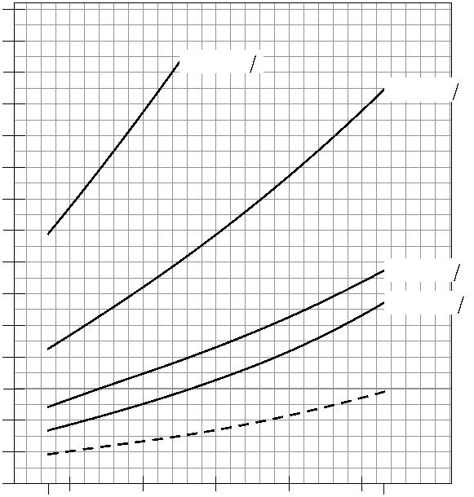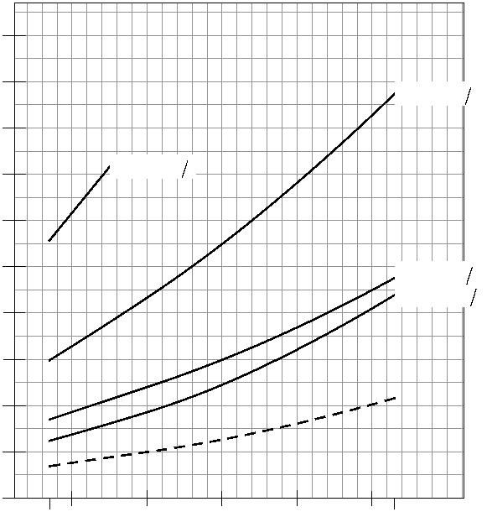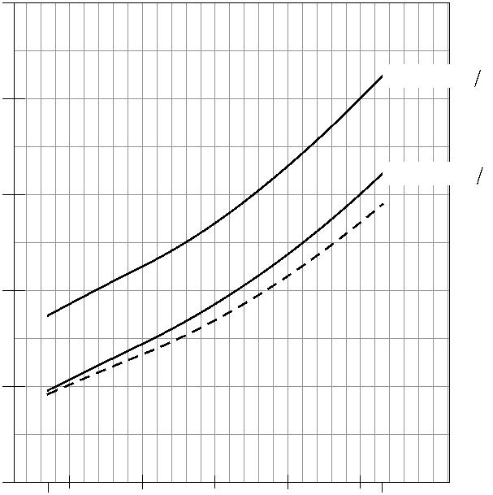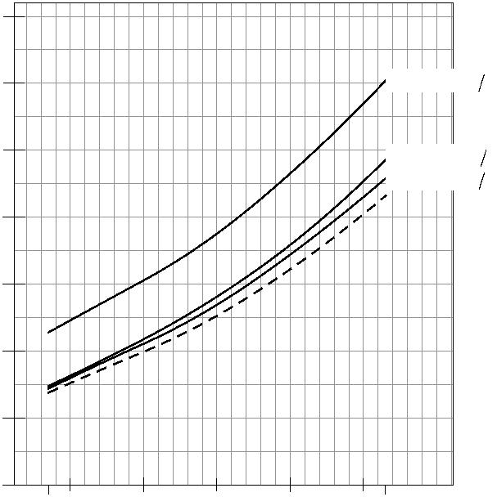RS 70 (天然气)
G20 G25 75
 | 70  65  60  55 |  | MB 410 1 |  | MB 412 1 |  | 100  90  80
MB 412 1
MB 410 1
50 70
 | 45  40 |  |  |  |  |  | 60
 |  | 35  30  25 |  | MB 415 1  MB 420 1 |  |  |  | 50  40 |  |  | MB 415 1  MB 420 1
30
20
15
20
 | 10  5 |  |  |  |  | 10
 |  | 0 |  | 470 930  500 600 700 800 900 kW |  |  |  | 0 |  |  | 470 930  500 600 700 800 900 kW
RS 70 (天然气)
G20 G25
25
35
MBC 1200 1
30
MBC 1200 1 20
 | MBC 1900 1  15 |  | 25 |  | MBC 1900 1  MBC 3100 1
20
15
10
10
5
5
 | 0 |  | 470 930  500 600 700 800 900 kW |  | 0 |  | 470 930  500 600 700 800 900 kW
燃烧头 + 燃气蝶阀 + 燃气阀组
燃烧头 + 燃气蝶阀
19
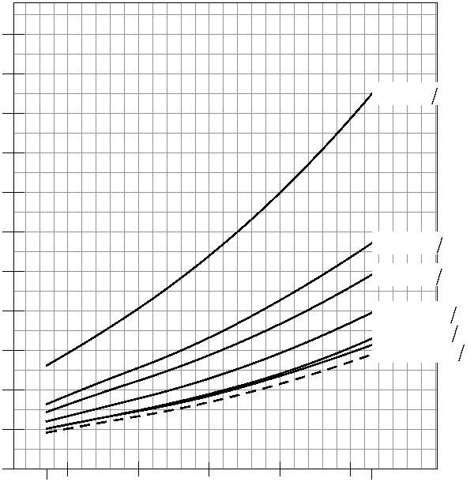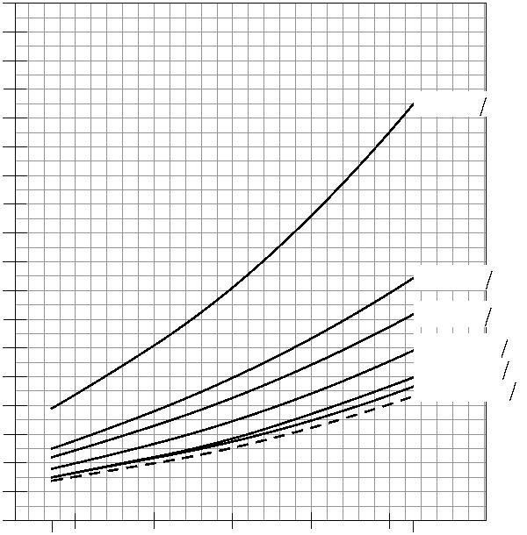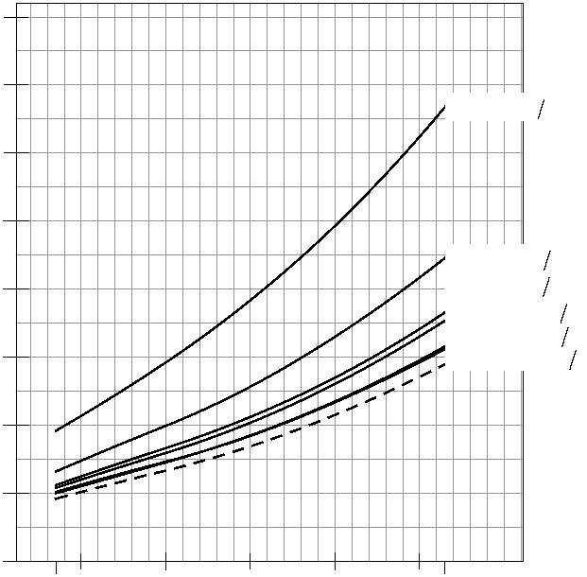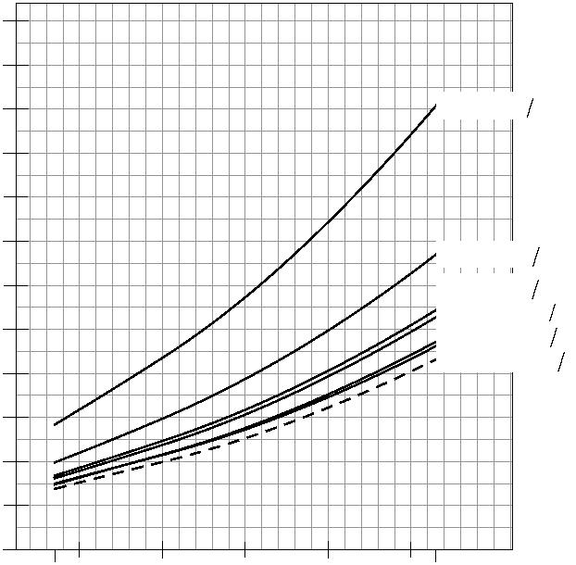Two Stage Progressive Gas Burners RS Series
RS 70 (天然气)
 | 55  50  45  40  35  30  25  20  15  10  5  0 |  | G20  CB 512 1  CB 520 1  CB 525 1  CB 5065 1  CB 5080 1  CB 50100 1  470 930  500 600 700 800 900 kW |  | 90  85  80  75  70  65  60  55  50  45  40  35  30  25  20  15  10  5  0 |  | G25  CB 512 1  CB 520 1  CB 525 1  CB 5065 1  CB 5080 1  CB 50100 1  470 930  500 600 700 800 900 kW
RS 70 (天然气)
G20 G25
40
60
 | 35 |  | DMV 512 1 |  | 55  50
DMV 512 1
30
45
 | 25  20  15 |  | DMV 520 1  DMV 525 1  DMV 5065 1  DMV 5080 1  DMV 50100 1 |  | 40  35  30  25  20
DMV 520 1
DMV 525 1 DMV 5065 1
DMV 5080 1
DMV 50100 1
10 15
 |  | 5 |  |  |  | 10  5
 | 0 |  |  | 470 930  500 600 700 800 900 kW |  |  |  | 0 |  |  | 470 930  500 600 700 800 900 kW
燃烧头 + 燃气蝶阀 + 燃气阀组
燃烧头 + 燃气蝶阀
20
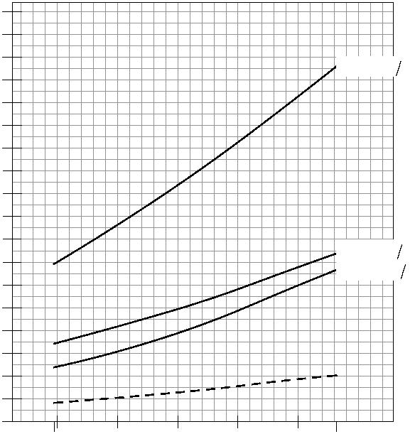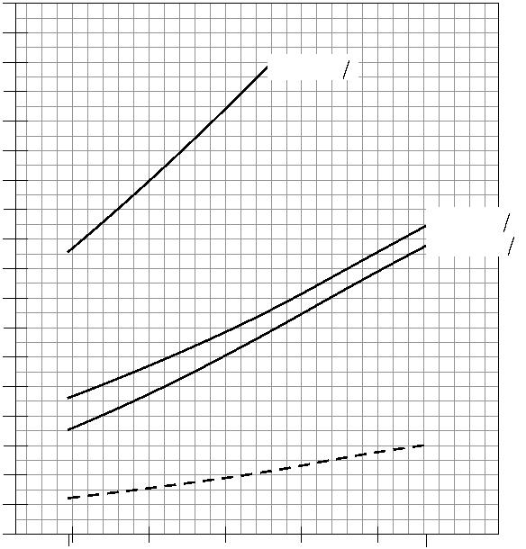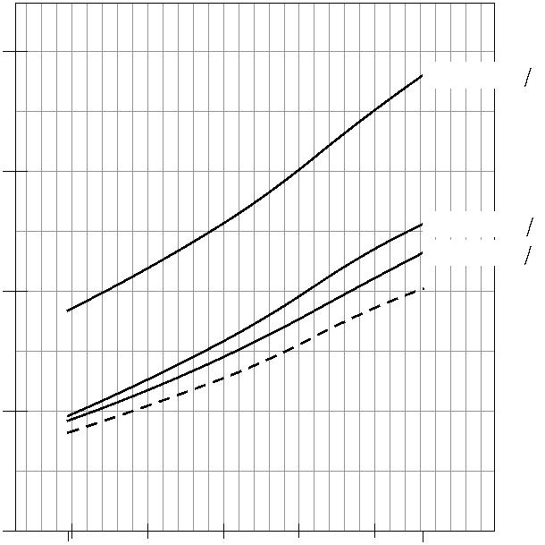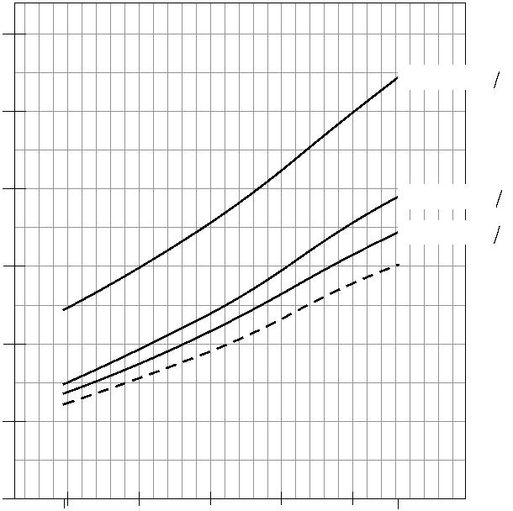RS 100 (天然气)
 | 90  85  80  75  70  65  60  55  50  45  40  35  30  25  20  15  10  5  0 |  | G20  MB 412 1  MB 415 1  MB 420 1  695 1163  700 800 900 1000 1100 kW |  | 90  85  80  75  70  65  60  55  50  45  40  35  30  25  20  15  10  5  0 |  | G25  MB 412 1  MB 415 1  MB 420 1  695 1163  700 800 900 1000 1100 kW
RS 100 (天然气)
G20 G25
30
20
MBC 1200 1
MBC 1200 1
25
15
 | MBC 1900 1  MBC 3100 1 |  | 20 |  | MBC 1900 1  MBC 3100 1
15
10
10
5
5
 | 0 |  | 695 1163  700 800 900 1000 1100 kW |  | 0 |  | 695 1163  700 800 900 1000 1100 kW
燃烧头 + 燃气蝶阀 + 燃气阀组
燃烧头 + 燃气蝶阀
21
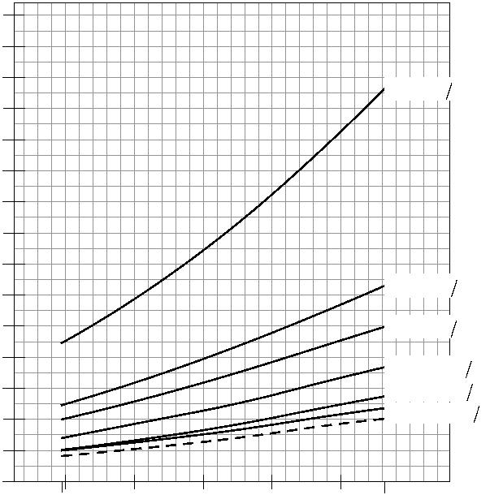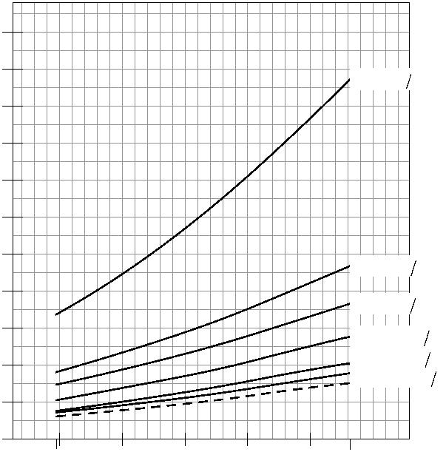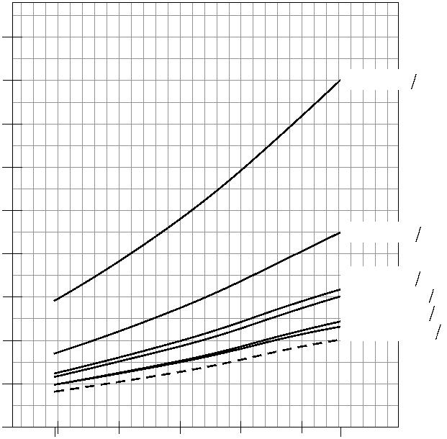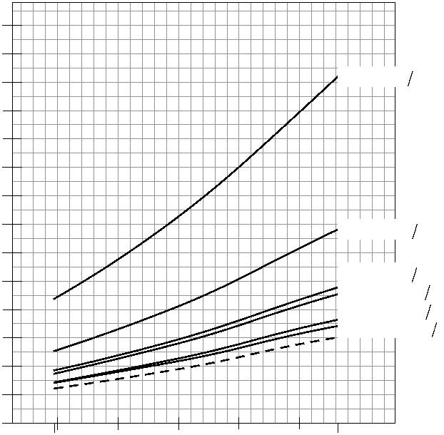Two Stage Progressive Gas Burners RS Series
RS 100 (天然气)
G20 G25
 |  | 75  70 |  |  |  |  |  | 110
 | 65  60 |  |  | CB 512 1 |  | 100  90  80 |  |  |  |  | CB 512 1
  55
  50
70
45
40
60
 | 35  30 |  | CB 520 1 |  | 50
CB 520 1
40
25 CB 525 1
CB 525 1
 | 20  15  10  5 |  |  |  |  | CB 5065 1  CB 5080 1  CB 50100 1 |  | 30  20  10 |  |  |  |  |  | CB 5065 1  CB 5080 1  CB 50100 1
 |  | 0 |  | 695 1163  700 800 900 1000 1100 kW |  |  |  |  |  | 0 |  | 695 1163  700 800 900 1000 1100 kW
RS 100 (天然气)
G20 G25
 | 45 |  | 70  65
40 DMV 512 1
60
DMV 512 1
 | 35 |  | 55  50
30 45
 | 25 |  | DMV 520 1 |  | 40  35
DMV 520 1 20 30
 | 15  10 |  |  |  |  |  | DMV 525 1  DMV 5065 1  DMV 5080 1  DMV 50100 1 |  | 25  20  15 |  |  |  |  |  |  |  |  | DMV 525 1  DMV 5065 1  DMV 5080 1  DMV 50100 1
 |  |  | 5 |  |  |  |  |  |  |  | 10  5
 |  | 0 |  |  | 695 1163  700 800 900 1000 1100 kW |  |  |  |  |  |  |  | 0 |  |  | 695 1163  700 800 900 1000 1100 kW
燃烧头 + 燃气蝶阀 + 燃气阀组
燃烧头 + 燃气蝶阀
22
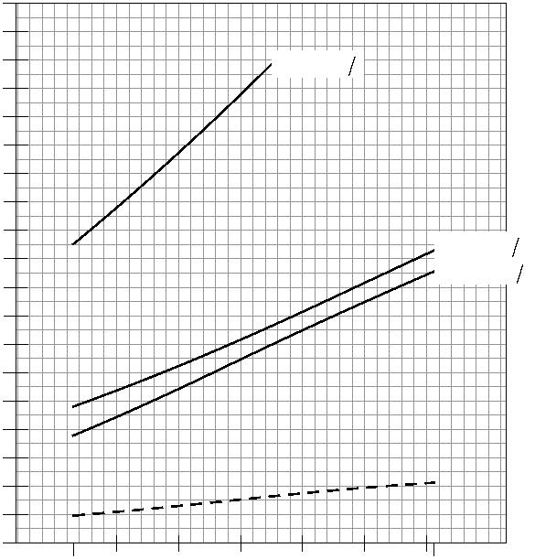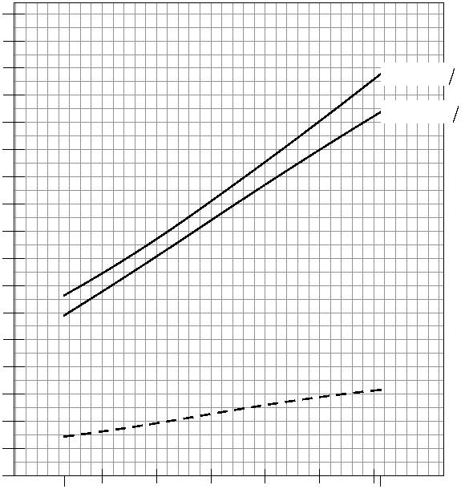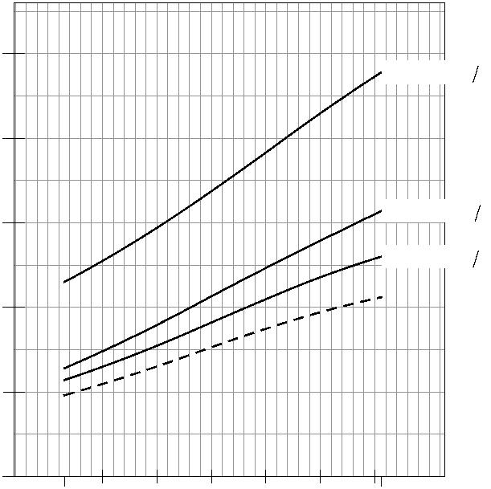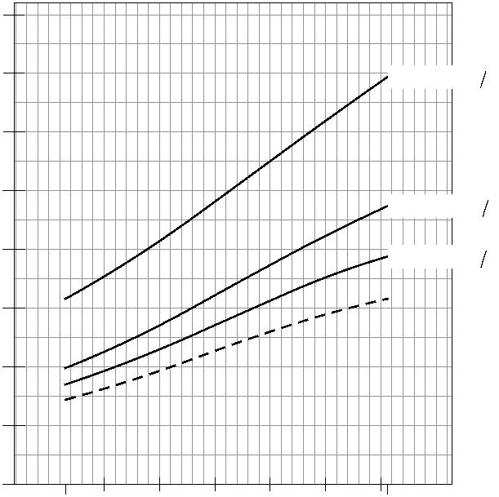RS 130 (天然气)
 | 95  90  85  80  75  70  65  60  55  50  45  40  35  30  25  20  15  10  5  0 |  | G20  MB 412 1  MB 415 1  MB 420 1  930 1512  1000 1100 1200 1300 1400 1500 kW |  | 85  80  75  70  65  60  55  50  45  40  35  30  25  20  15  10  5  0 |  | G25  MB 415 2  MB 420 1  930 1512  1000 1100 1200 1300 1400 1500 kW
RS 130 (天然气)
G20 G25
40
25
MBC 1200 1 35
MBC 1200 1
30
20
25
MBC 1900 1
MBC 1900 1
15
20
MBC 3100 1 MBC 3100 1
15
10
10
5
5
 | 0 |  | 930 1512  1000 1100 1200 1300 1400 1500 kW |  | 0 |  | 930 1512  1000 1100 1200 1300 1400 1500 kW
燃烧头 + 燃气蝶阀 + 燃气阀组
燃烧头 + 燃气蝶阀
23
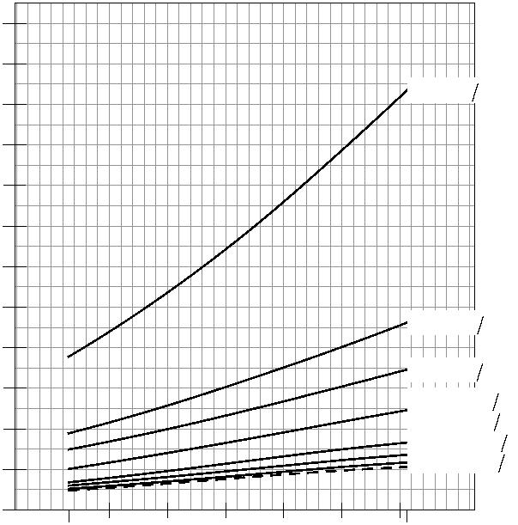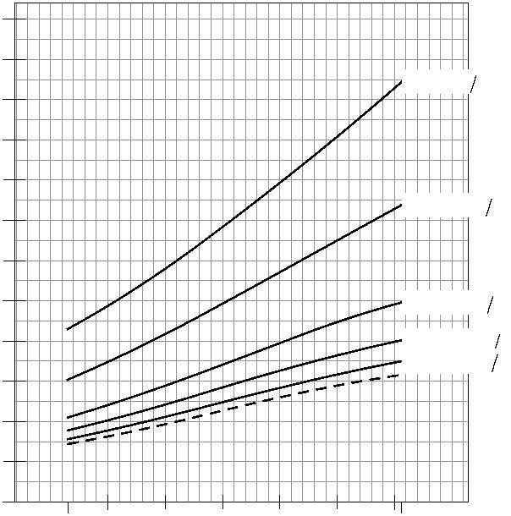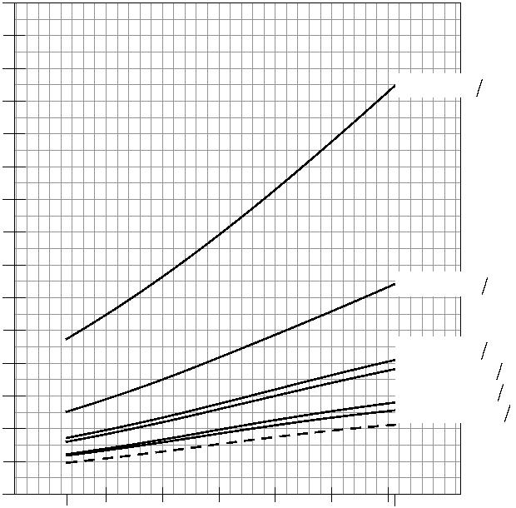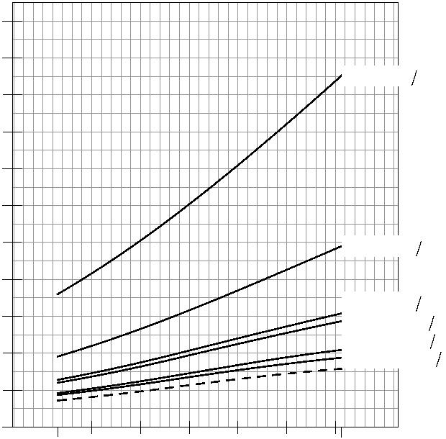Two Stage Progressive Gas Burners RS Series
RS 130 (天然气)
G20 G25
120
60
 | 110  100 |  | CB 512 1 |  | 55  50 |  | CB 525 1
90
80
45
40
CB 5065 1
70 35
60 30
50 25 CB 5080 1
CB 520 1
40 20 CB 50100 1
CB 525 1
CB 50125 1
30 15
CB 5065 1
CB 5080 1
20 10
10 5
CB 50100 1
CB 50125 1
 |  | 0 |  | 930 1512  1000 1100 1200 1300 1400 1500 kW |  | 0 |  | 930 1512  1000 1100 1200 1300 1400 1500 kW
RS 130 (天然气)
 |  |  | 75  70 |  |  |  | G20 G25  110
 | 65  60 |  |  |  | DMV 512 1 |  |  |  | 100  90 |  |  |  |  | DMV 512 1
 |  | 55  50 |  |  |  |  |  |  |  |  | 80
70
45
40
60
 | 35  30 |  |  |  |  |  |  | DMV 520 1 |  | 50 |  | DMV 520 1
 |  | 25  20  15  10  10  5 | DMV 525 1  DMV 5065 1  DMV 5080 1  DMV 50100 1 |  | 40  30  20
DMV 525 1 DMV 5065 1
DMV 5080 1
DMV 50100 1
 | 0 |  | 930 1512  1000 1100 1200 1300 1400 1500 kW |  | 0 |  | 930 1512  1000 1100 1200 1300 1400 1500 kW
燃烧头 + 燃气蝶阀 + 燃气阀组
燃烧头 + 燃气蝶阀
24
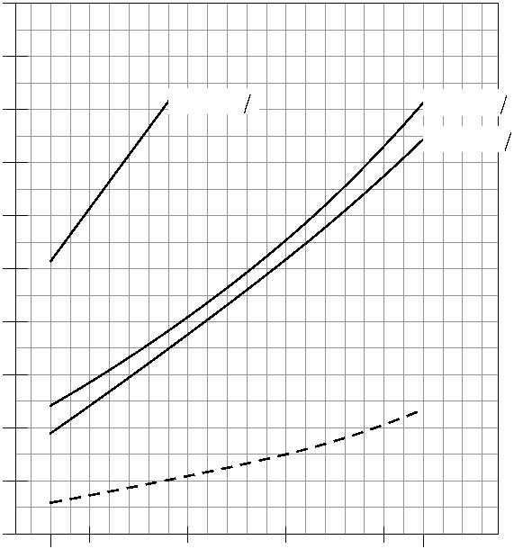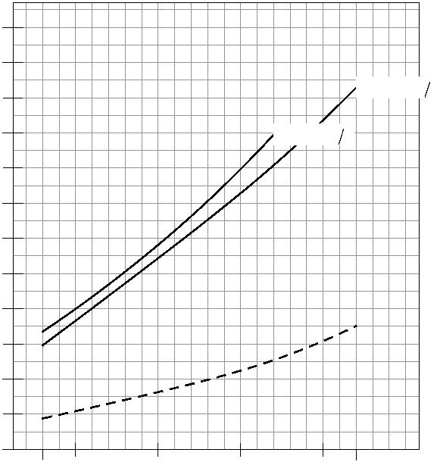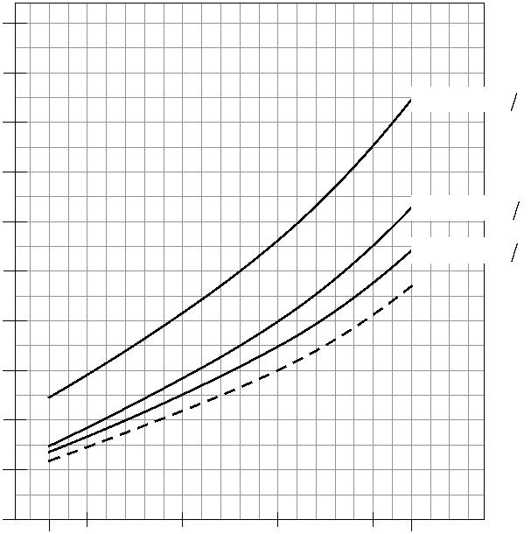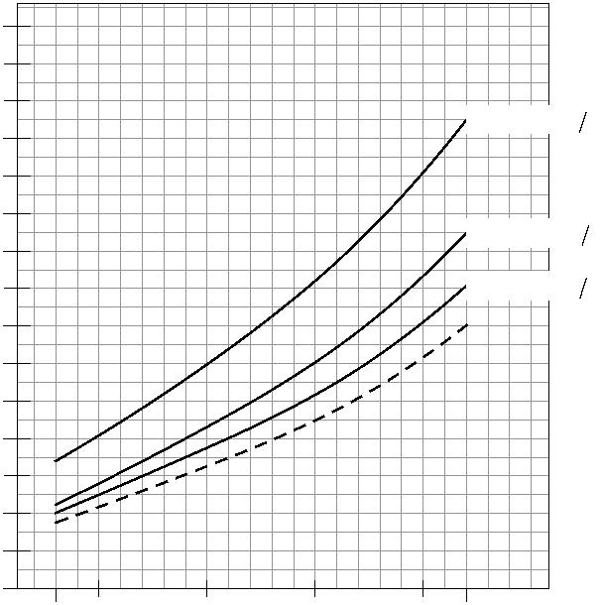RS 150 (天然气)
G20 G25
100
 |  | 90 |  |  |  |  |  | 120  110
 | 80  70 |  |  | MB 412 1 MB 415 1  MB 420 1 |  |  | 100  90 |  |  |  | MB 415 2 |  | MB 420 1
80
60
70
50
60
40
50
40
30
 | 20 |  | 30  20
10
10
 | 0 |  | 900 1850  1000 1250 1500 1750 kW |  | 0 |  | 900 1850  1000 1250 1500 1750 kW
RS 150 (天然气)
G20 G25
50 75
 | 45  40 |  | MBC 1200 1 |  | 70  65  60
MBC 1200 1
 | 35  30 |  | MBC 1900 1 |  | 55  50  45
MBC 1900 1
 | 25 |  | MBC 3100 1 |  | 40  35 |  | MBC 3100 1
20 30
 | 15 |  | 25  20
10 15
 |  | 5 |  |  |  | 10  5
 | 0 |  |  | 900 1850  1000 1250 1500 1750 kW |  |  |  | 0 |  |  | 900 1850  1000 1250 1500 1750 kW
燃烧头 + 燃气蝶阀 + 燃气阀组
燃烧头 + 燃气蝶阀
25
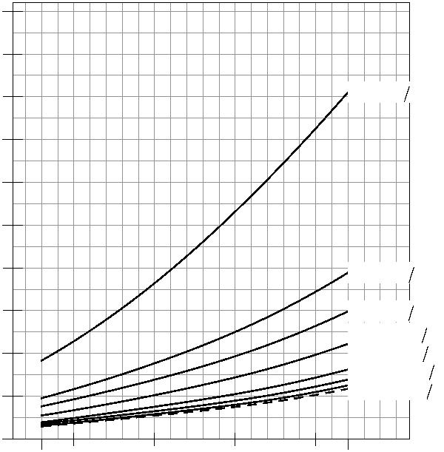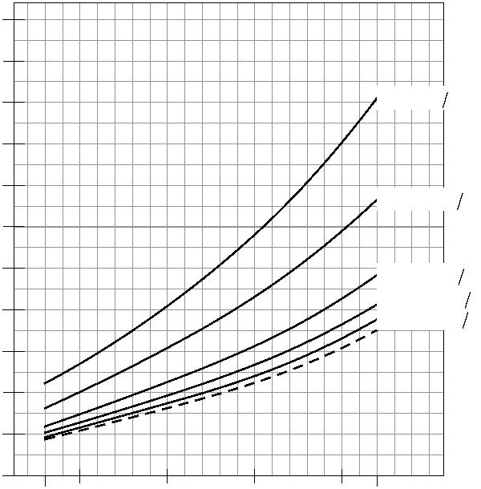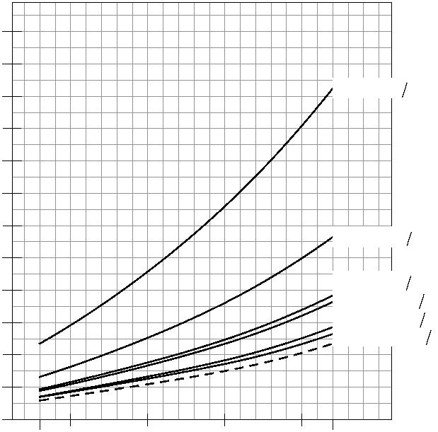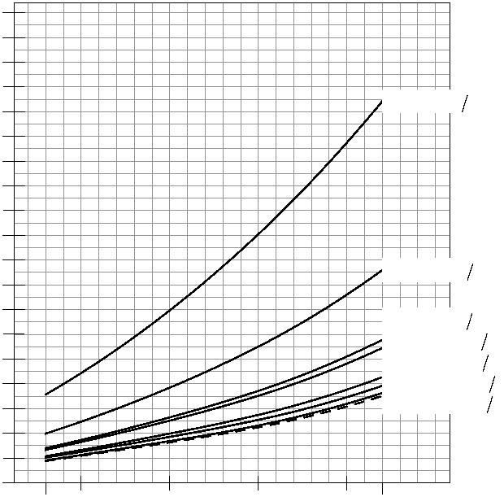Two Stage Progressive Gas Burners RS Series
RS 150 (天然气)
G20 G25
200
110
180
100
CB 512 1 CB 525 1
160
90
80
140
70
120 CB 5065 1
60
100
 | 80  60  40  20 |  |  |  |  | CB 520 1  CB 525 1  CB 5065 1  CB 5080 1  CB 50100 1  CB 50125 1 |  | 50  40  30  20  10 |  |  |  |  |  | CB 5080 1  CB 50100 1  CB 50125 1
 |  | 0 |  | 900 1850  1000 1250 1500 1750 kW |  |  |  |  |  | 0 |  | 900 1850  1000 1250 1500 1750 kW
RS 150 (天然气)
G20 G25
 | 120  110  100  90  80  70  60  50  40  30  20  10  0 |  | DMV 512 1  DMV 520 1  DMV 525 1  DMV 5065 1  DMV 5080 1  DMV 50100 1  900 1850  1000 1250 1500 1750 kW |  | 190  180  170  160  150  140  130  120  110  100  90  80  70  60  50  40  30  20  10  0 |  | DMV 512 1  DMV 520 1  DMV 525 1  DMV 5065 1  DMV 5080 1  DMV 50100 1  DMV 50125 1  900 1850  1000 1250 1500 1750 kW
燃烧头 + 燃气蝶阀 + 燃气阀组
燃烧头 + 燃气蝶阀
26
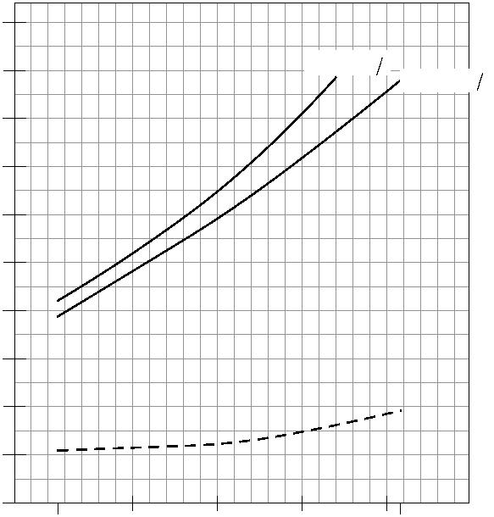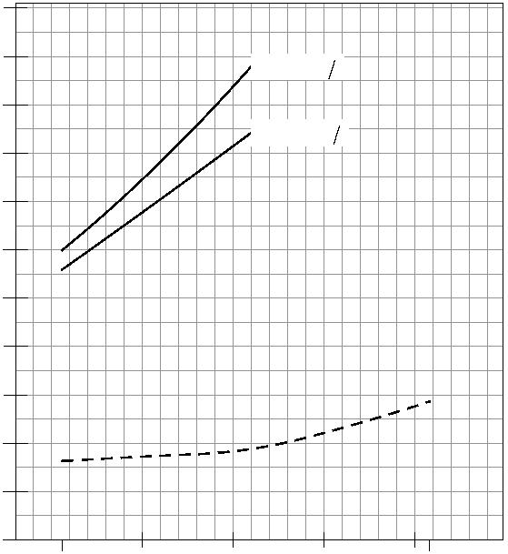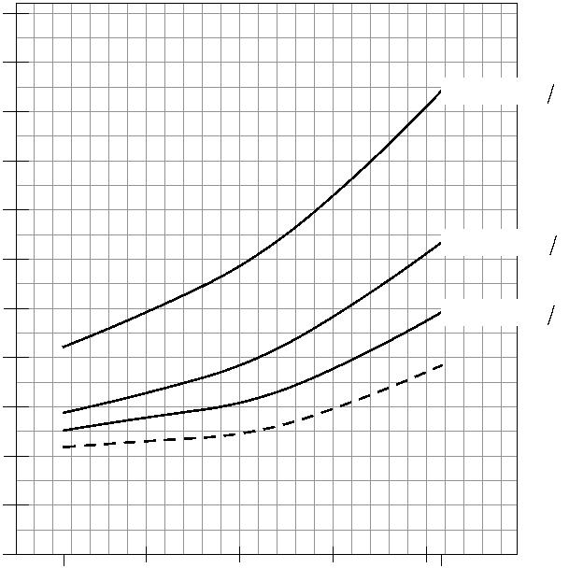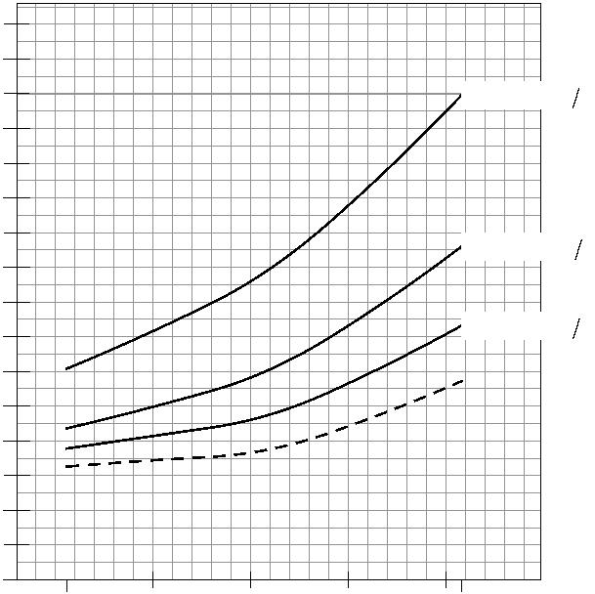RS 190 (天然气)
G20 G25
110
100
 | 90  80  70  70  60  60 | MB 415 1 |  | MB 420 1 |  | 100  90  80 |  | MB 415 1  MB 420 1
50
50
40
40
30
30
20
20
10
10
 | 0 |  | 1280 2290  1500 1750 2000 2250 kW |  | 0 |  | 1280 2290  1500 1750 2000 2250 kW
RS 190 (天然气)
G20 G25
55
80
75
50
 | 45 |  | MBC 1200 1 |  | 70  65 |  | MBC 1200 1
60
40
 | 35  30 |  | MBC 1900 1 |  | 55  50  45
MBC 1900 1
 | 25 |  | MBC 3100 1 |  | 40  35 |  | MBC 3100 1
20 30
 | 15 |  | 25  20
10 15
 | 5  0 |  | 1280 2290  1500 1750 2000 2250 kW |  | 10  5  0
1280 2290
1500 1750 2000 2250 kW
燃烧头 + 燃气蝶阀 + 燃气阀组
燃烧头 + 燃气蝶阀
27
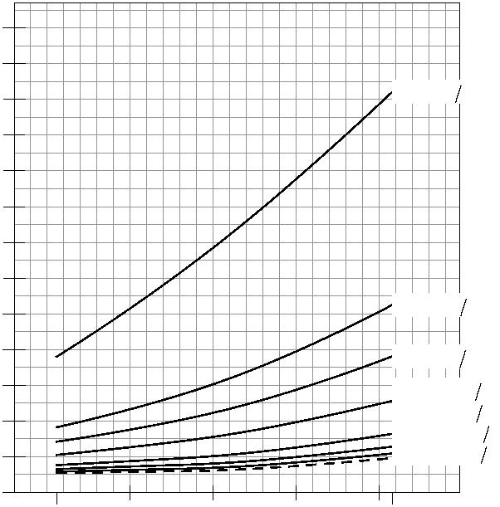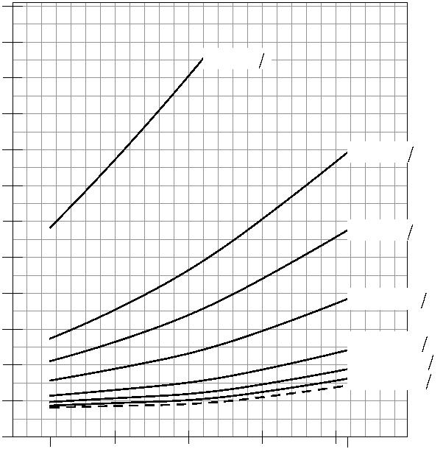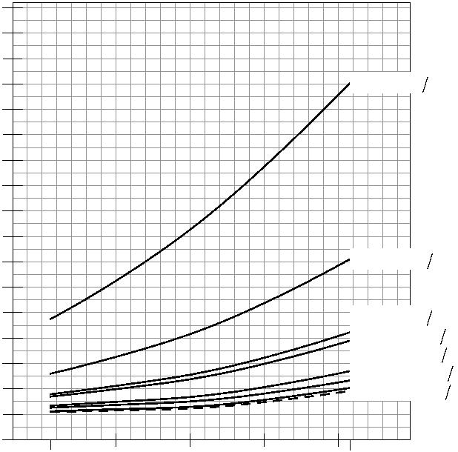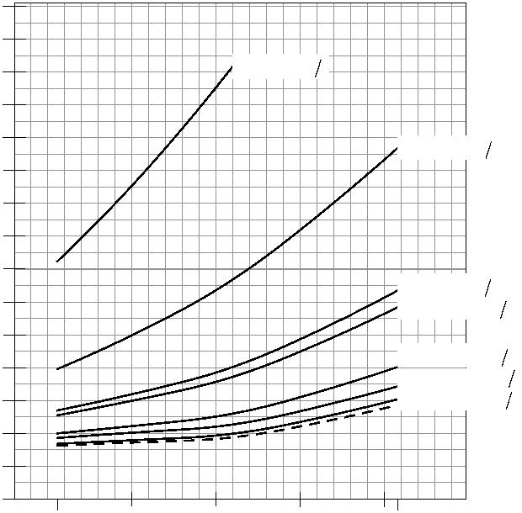Two Stage Progressive Gas Burners RS Series
RS 190 (天然气)
G20 G25
 | 260  240 |  | 240  220
CB 512 1
200
CB 512 1
220
180
200
180 160
CB 520 1
160
140
 | 140  120  100  80  60  40  20 |  |  |  |  | CB 520 1  CB 525 1  CB 5065 1  CB 5080 1  CB 50100 1  CB 50125 1 |  | 120  100  80  60  40  20 |  |  |  |  |  | CB 525 1  CB 5065 1  CB 5080 1  CB 50100 1  CB 50125 1
 |  | 0 |  | 1280 2290  1500 1750 2000 2250 kW |  |  |  |  |  | 0 |  | 1280 2290  1500 1750 2000 2250 kW
RS 190 (天然气)
G20 G25
150
 | 170  160 |  |  |  |  |  |  |  |  |  |  | 140
 |  | 150  140  130  120  110  100 |  |  |  |  |  | DMV 512 1 |  |  | 130  120  110  100  90 |  |  |  |  |  |  |  | DMV 512 1 |  | DMV 520 1
 |  |  | 90  80  70  60  50  40  30  20 |  |  |  |  | DMV 520 1  DMV 525 1  DMV 5065 1  DMV 5080 1  DMV 50100 1  DMV 50125 1 |  |  |  |  |  | 80  70 |  |  |  |  |  |  | DMV 525 1  DMV 5065 1  DMV 5080 1  DMV 50100 1  DMV 50125 1
  60
  50
  40
  30
  20
 |  |  |  | 10  0 |  | 1280 2290  1500 1750 2000 2250 kW |  |  |  |  |  |  |  |  |  | 10  0
1280 2290
1500 1750 2000 2250 kW
燃烧头 + 燃气蝶阀 + 燃气阀组
燃烧头 + 燃气蝶阀
28
燃气阀组 适配器
代码
代码 型号
RS 34 RS 44-50 RS 64 RS 70 RS 100 RS 130 RS 150 RS 190
3970500 MB 405/1 - RT 20
l l l l l l
3970553 MB 407/1 - RT 20 l l l l l l
3000824
3970599 MB 407/1 - RT 52 l l l l l l
3970229 MB 407/1 - RSM 20 l l l l l l
3970258 MB 410/1 - RT 52 3010124 3000843 l l l l
3970554 MB 410/1 - RT 20
l l l l
3970600 MB 410/1 - RT 52 3000824 3000824 + 3000843 l l l l
3970230 MB 410/1 - RSM 20 l l l l
3970256 MB 412/1 - RT 52 - -
3970144 MB 412/1 - RT 20 - -
3970197 MB 412/1 CT RT 20 - -
3970231 MB 412/1 - RSM 20 - -
3970180 MB 415/1 - RT 30 - - 3000843
3970198 MB 415/1 CT RT 30 - -
3970250 MB 415/1 - RT 52 - -
3970253 MB 415/1 CT RT 52 - -
3970232 MB 415/1 - RSM 30 - -
3970181 MB 420/1 - RT 30 - - - - - - 3970182 MB 420/1 CT RT 30 - - - - - -
3970257 MB 420/1 - RT 52 - - - - - -
3970252 MB 420/1 CT RT 52 - - - - - -
3000822
3970233 MB 420/1 - RSM 30 - - - - - - 3970234 MB 420/1 CT RSM 30 - - - - - -
3970221 MBC 1200/1 - RSM 60 - - - - - - 3970225 MBC 1200/1 CT RSM 60 - - - - - -
 | 3970222 MBC 1900/1 - FSM 40 l l  3970226 MBC 1900/1 CT FSM 40 l l |  |  |  | 3000825
 | 3970223 MBC 3100/1 - FSM 40 l l  3970227 MBC 3100/1 CT FSM 40 l l |  |  | 3000826
 | 3970145 CB 512/1 - RSM 30 - -  20045589 CB 512/1 CT RSM 30 - - |  |  | 3000843
3970146 CB 520/1 - RSM 30 - - - - - -
3970160 CB 520/1 CT RSM 30 - - - - - -
3000822
20044659 CB 525/1 - RSM 30 - - - - - -
20044660 CB 525/1 CT RSM 30 - - - - - -
 | 3970147 CB 5065/1 - FSM 30 l  3970161 CB 5065/1 CT FSM 30 l |  | 3000825
 | 3970148 CB 5080/1 - FSM 30 l l  3970162 CB 5080/1 CT FSM 30 l l |  |  |  |  |  | 3000826
 | 3970149 CB 50100/1 - FSM 30 l l  3970163 CB 50100/1 CT FSM 30 l l |  |  |  | 3010370 + 3000826
 | 20015871 CB 50125/1 - FSM 30 l l l l l  3970196 CB 50125/1 CT FSM 30 l l l l l |  |  |  |  |  |  |  |  |  | 3010224 + 3000826
图例
l 未提供
29
Two Stage Progressive Gas Burners RS Series
燃气阀组 适配器
代码
代码 型号 RS 34 RS 44-50 RS 64 RS 70 RS 100 RS 130 RS 150 RS 190
20043035 DMV 512/1 - RSM -0 - -
20043036 DMV 512/1 CT RSM -0 - - 3000843
20043037 DMV 512/1 CQ RSM -2 - -
20043038 DMV 520/1 - RSM -0 - - - - - -
20043039 DMV 520/1 CT RSM -0 - - - - - -
20043040 DMV 520/1 CQ RSM -2 - - - - - -
3000822
20043053 DMV 525/1 - RSM -0 - - - - - -
20043054 DMV 525/1 CT RSM -0 - - - - - -
20043055 DMV 525/1 CQ RSM -2 - - - - - -
20043041 DMV 5065/1 - FSM -0 l
20043042 DMV 5065/1 CT FSM -0 l 3000825
20043043 DMV 5065/1 CQ FSM -2 l
20043044 DMV 5080/1 - FSM -0 l l
20043045 DMV 5080/1 CT FSM -0 l l 3000826
20043046 DMV 5080/1 CQ FSM -2 l l
20043047 DMV 50100/1 - FSM -0 l l
20043048 DMV 50100/1 CT FSM -0 l l 3010370 + 3000826
20043049 DMV 50100/1 CQ FSM -2 l l
20043050 DMV 50125/1 - FSM -0 l l l l l
20043051 DMV 50125/1 CT FSM -0 l l l l l 3010224 + 3000826
20043052 DMV 50125/1 CQ FSM -2 l l l l l
图例
l 未提供
30
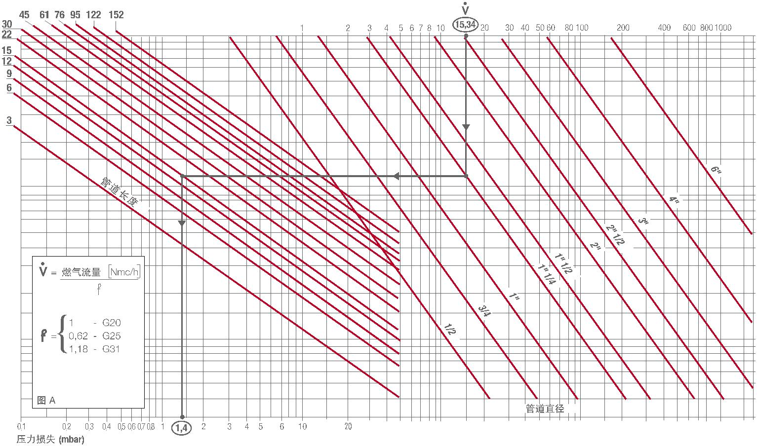选择燃料供应管线
下图可以帮助计算预装的燃气管路的压力损失以及选择正确的  燃气阀组。  下图可在耗气量和管路长度已知的情况下选择一条新的燃气管  路。管路直径的选择基于假定的燃气压力降。该图以甲烷燃气  为标准所得；若使用其它种类气体，则参考图A所示的修正系  数和计算公式换算为当量甲烷气体流量。请注意，选择燃气阀  组的尺寸时必须考虑燃烧器运行时的炉膛背压。  控制一条预装的燃气管路的压力损失或选择一条新的燃气管  路。  当量甲烷气体流量的计算参照图表内图 A 所给出的计算公式和  换算系数 |  | 将燃气流量表处的压力减去该压力损失值，即可得出选择燃气  阀组所需的参考压力。  举例: - 燃气类别 G25  - 燃气流量 9.51 mc/h  - 燃气流量表处压力 20 mbar  - 燃气管路长度 15 m  - 修正系数 0.62 (见图 A)  - 当量甲烷气体流量 = 9.51 = 15.34 mc/h  0.62
当量甲烷气体流量的数值显示 ( ) 在图表的上部，作一条直线  与所表示的燃气管路直径的直线相交；此时以该点为基础再向  左作出一条水平线与表示燃气管路长度的直线相交。  得出相交点后，再在该相交点处作出一条垂直线，即可得出燃  气管路的压力损失 (mbar)。 |  | -在流量坐标中选中 15.34 ( )，向下作一条垂直线与表示  1” 1/4 (所选管路直径) 的直线相交；  -从该交点处向左作一条水平线与表示管路长度为 15m 的线相  交；  -从该交点处作一条向下的垂直线，即可从压力损失坐标上读出  压力损失为 1.4 mbar；  -用燃气流量表处的压力减去该压力损失值，即可得出选择燃  气阀组所需的参考压力；
-应选正确压力 = ( 20-1.4 ) = 18.6 mbar
31
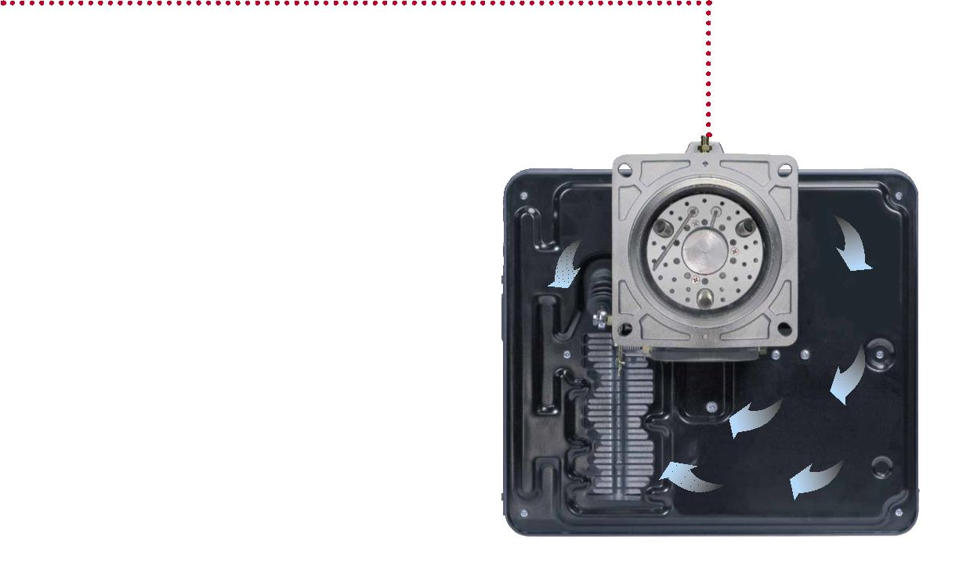Two Stage Progressive Gas Burners RS Series
通风
虽然结构紧凑，但通风回路可达到燃烧器的低噪音排放，同时
又能保证燃烧器在出力及风压方面的高水平表现。
所有燃烧器型号均使用消音材料，以保证低噪音排放。
与燃料及空气调节相连的可变线凸轮使燃烧器在1-2段火转换
时仍能很好的控制燃烧状态。燃烧器停机时，伺服马达将风挡
全关，以降低锅炉热力损失。 如果燃烧头处的空气量不足时，最小空气压力开关可将燃烧器
停机。
RS 34 MZ 和 RS 44 MZ 型燃烧器具有新型结构，采用以新型玻
璃纤维强化聚酰胺材料为基础的创新技术，与传统的铝材料相
比，具有更好的热特性及机械特性。 新技术的应用使设备结构布局更合理，同时减轻设备重量，缩
小设备体积。 为了保证燃烧器在任何运行状态时内容部部件温度适宜，新结
构中还采用了一项已获得创新专利的冷却技术。
在燃烧器前端与强化前钢板间有一个空气腔，具有高效隔热作  用，可避免燃烧器遭受来自锅炉前端的热辐射。此外，创新的  HCS (外壳冷却系统) 技术的采用，进步提高了隔热效率。在前  端空气腔内，一定量的持续新风可促进空气循环，达到主动冷  却效果，避免热量传导至电气部件。 |  | HCS (外壳冷却系统)工作原理示例。
32
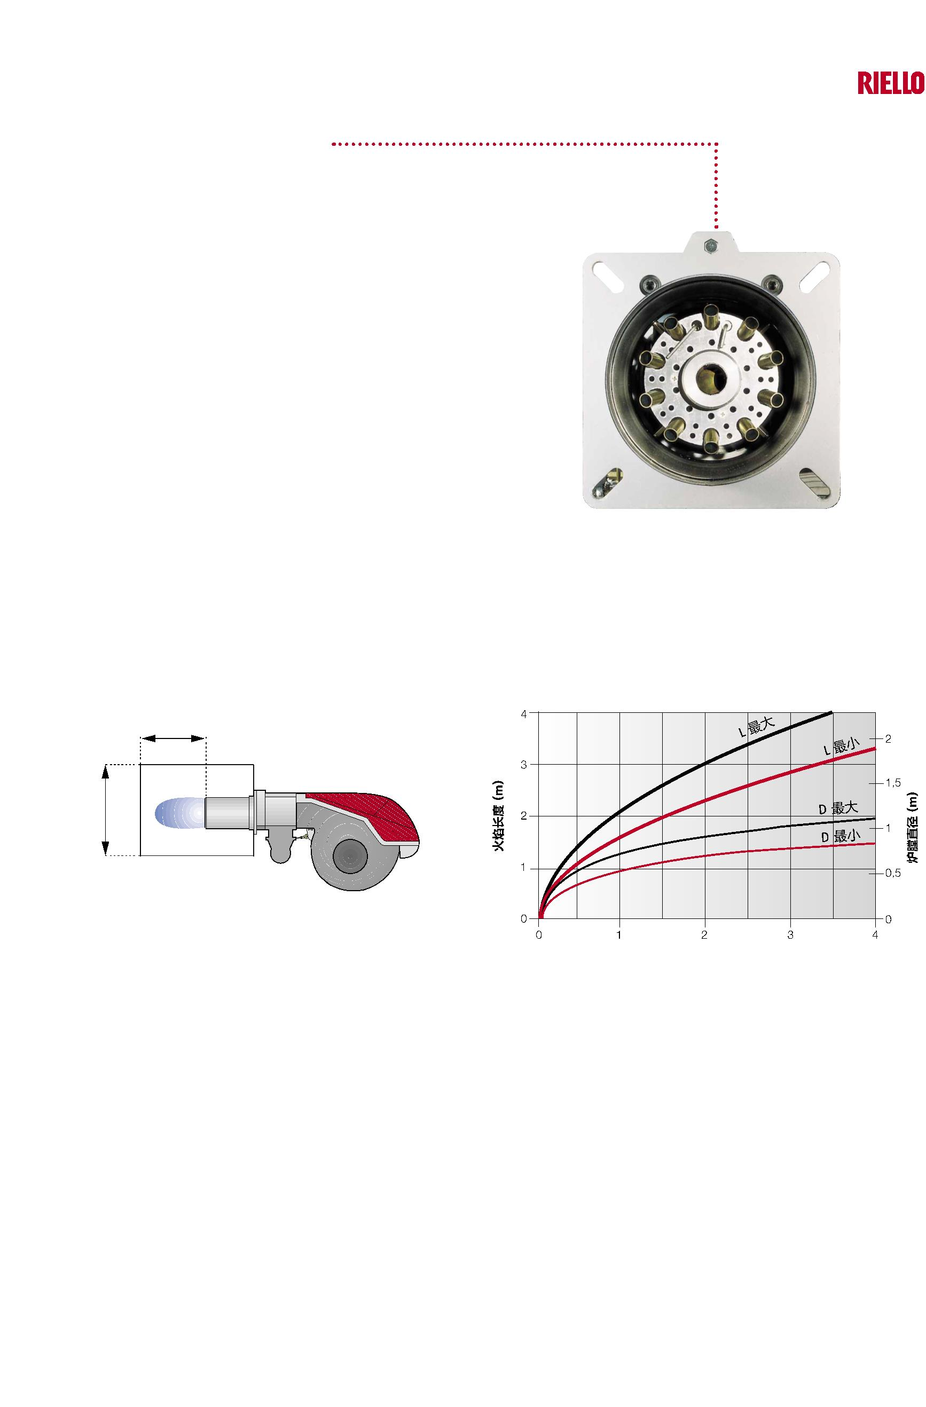燃烧头
RS 系列燃烧器可选配不同长度的燃烧头。
燃烧头的选择取决于锅炉类型及锅炉前板的厚度。
根据锅炉类型，检查燃烧头进入炉膛的长度是否正确。
通过调节固定于法兰上的螺丝，很容易将燃烧头内容部件调节
至最大出力状态。
RS 系列燃烧器燃烧头示例。
建议炉膛尺寸
L
D
 | 举例:  燃烧器热出力 = 2000 kW;  L 炉膛 (m) = 2,7 m (中间值);  D 炉膛 (m) = 0,8 m (中间值) |  | 燃烧器出力 (MW)
33
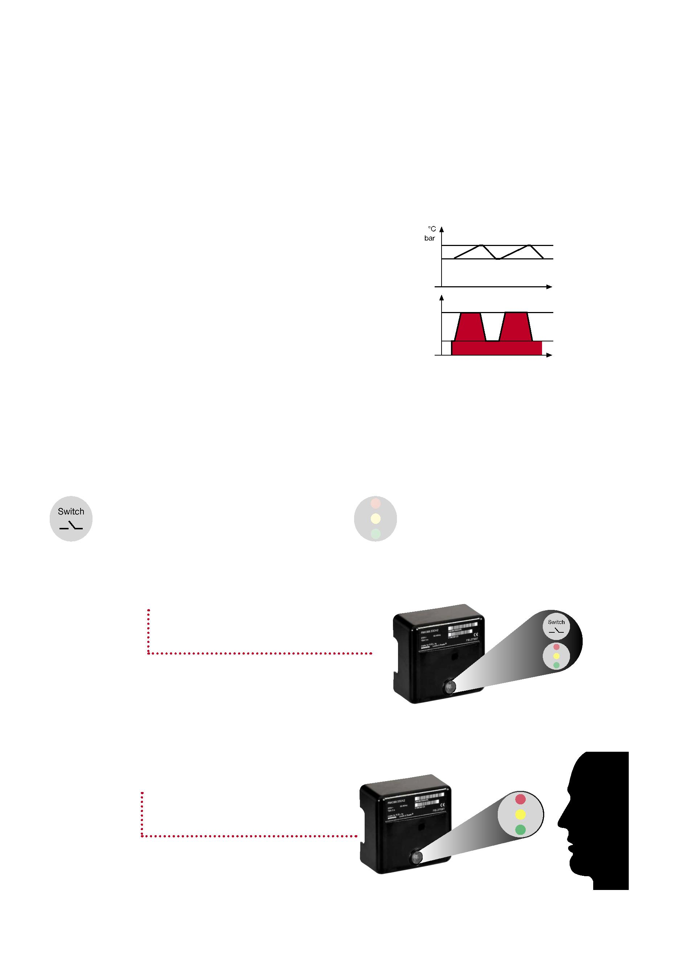Two Stage Progressive Gas Burners RS Series
运行
燃烧器运行模式
以“平滑两段火”模式运行时，燃烧器通过在预设的大  小两段火间转换来达到所需的出力水平 (见图 A)。 |  | “两段火”运行
可
变
控
量
时间 最大
最小
 | 出  力 |  | 时间
图 A
RS系列所有燃烧器都安装有微处理器控制面板，用于在间歇式运行中监测燃烧器状态。
有两个主要部件用于帮助调试和维修:
 | 锁定复位按钮是主要的操作部件，用于复位燃烧  器及激活/不激活诊断功能。 |  | 多色LED指示灯是主要的指示部件，用于目测诊  断和界面诊断。
这两个部件都在锁定复位按钮的透明保护罩下，如右图
所示。
这里有两种诊断选择，用于指示运行状况以及诊断故障
原因：
目测诊断
34
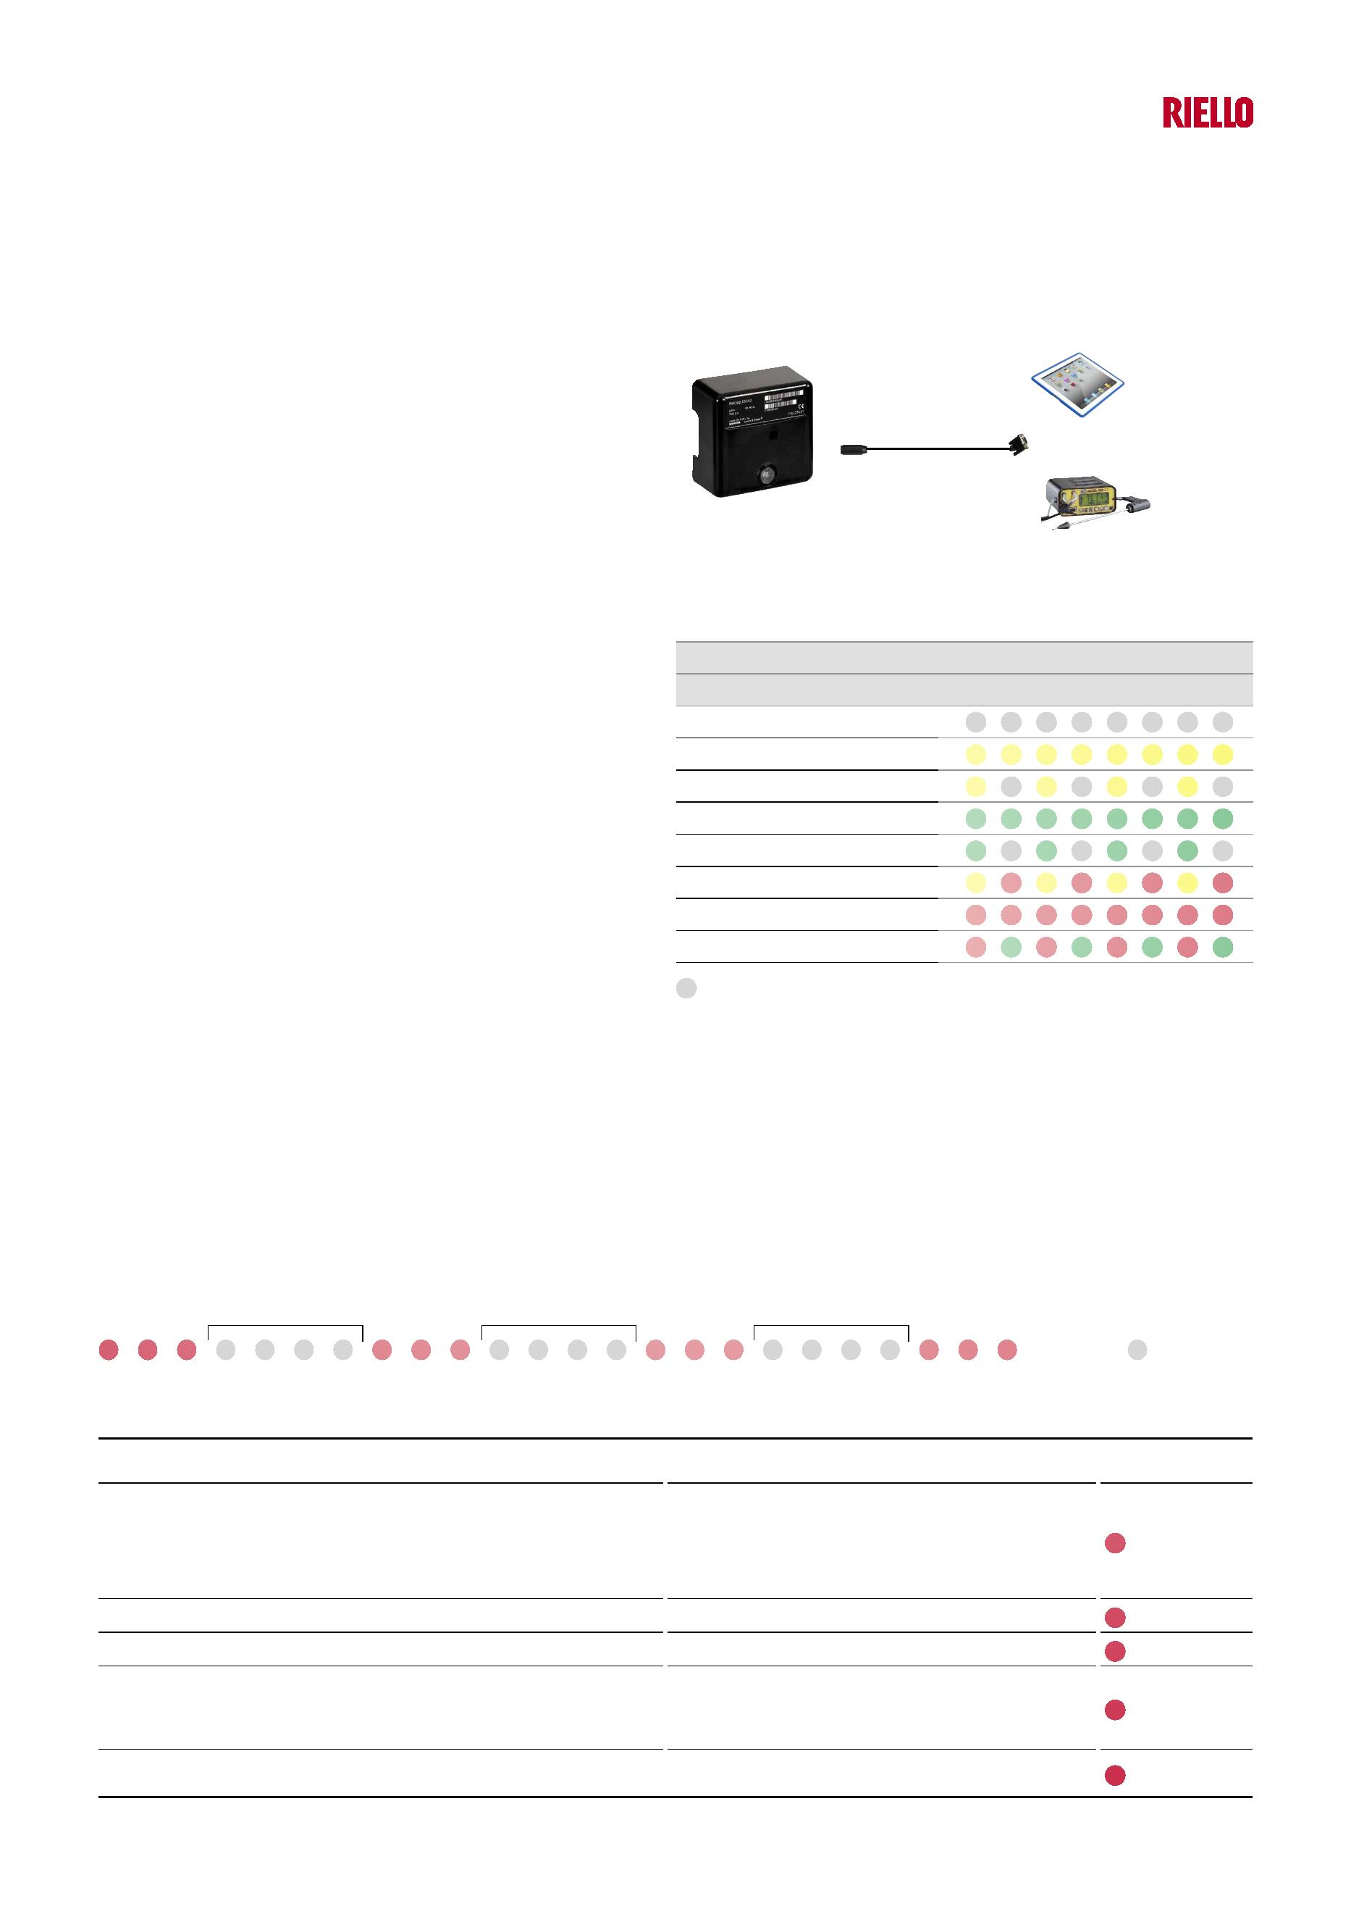界面诊断
通过界面适配器以及一个带专用软件的计算机或一个预置的  烟气分析仪 (见“配件”部分) 进行。 |  | 平板/PC
界面适配器
或
烟气分析仪
运行状态指示 |  |  |  | 颜色代码表
运行正常时，以不同颜色代码指示不同的运行状态，如右  表所示。  可通过按下锁定按钮超过3秒来激活界面诊断(带适配器)功  能。 |  | 运行状态 颜色代码表  待机  预吹扫  点火阶段  火焰正常  弱火焰  电压不足，内置保险丝  故障，警报  虚假火焰
LED 灯灭
诊断故障原因
锁定发生后，红色指示灯亮起。在此状态下，可按下锁定复位键超过3秒，根据故障代码表进行目测故障诊断。
按下锁定复位键超过3秒，可激活界面诊断（带适配器）。
红色LED灯闪烁信号顺序如下：
(例如，信号闪烁3次，表示空气压力监控器有故障)
3秒 3秒 3秒
( LED 灭)
故障代码表
可能的故障原因 闪烁次数
 | 安全时间结束后，未出现火焰： |  | - 燃料阀故障或脏  - 火焰探测器故障或脏  - 燃烧器调节不当，或无燃料  - 点火设备故障 |  | 闪烁2次
空气压力监控器故障 闪烁3次
燃烧器启动时，有外部光源或虚假火焰 闪烁4次
- 燃料阀故障或脏
燃烧器运行时失火： - 火焰探测器故障或脏 闪烁7次
- 燃烧器调节不当
 | 电气接线错误或内部故障 |  | 闪烁10次
35
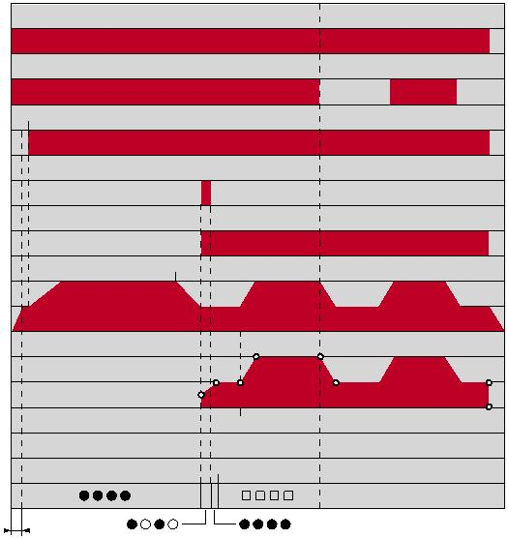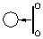Two Stage Progressive Gas Burners RS Series
启动周期
RS 34 MZ - 44 MZ - 50 - 64 MZ - 100 - 130 - 190
 | M |  | TL  TR |  | 2 |  | 0 秒 燃烧器开始点火周期。  2 s秒 马达启动：预吹扫阶段。  43 秒 点火电极产生火花；安全阀 VS 和调节阀 VR 打开。  45 秒 火花熄灭。  53 秒 此时可增大出力；启动周期结束。
43 45
VR  VS  M |  | 2°  1°  0 |  | 3 |  | 28
 |  | 2°  1°  0 |  |  |  |  |  |  | 53
46
RMG
LED
3 0
时间(秒)
灯灭黄绿
36
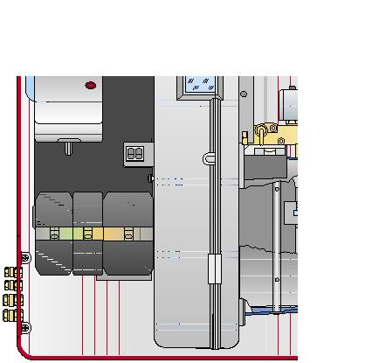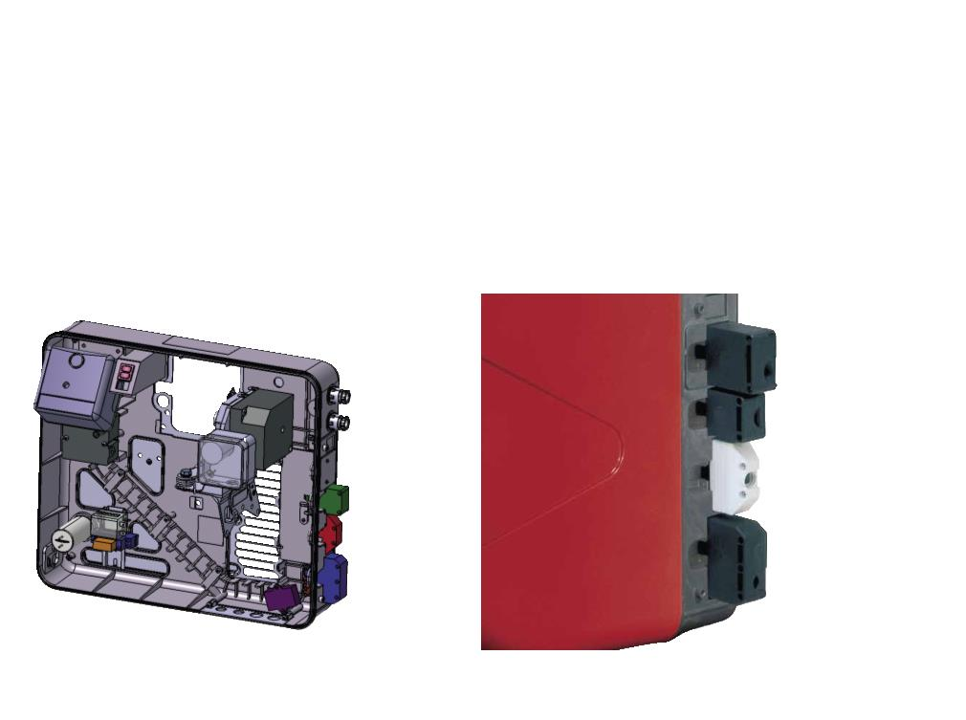燃烧器电气连接
RS 系列所有型号燃烧器均配有易于操作的控制面板，方便电气部件的安装及接线。
特别是 RS 34-44 MZ 型燃烧器，由于采用了新型结构，电气接线布局井然有序，提高了试车及维护的速度。
此系列各型号燃烧器均通过“插头-插座系统”进行电气连接，可从外壳外部进行操作；主要部件，如伺服马达、风压开关、燃气
最大压力开关（配件）均通过“插头-插座系统”与燃烧器的电气系统相连接，方便在维护时进行电气连接。
按照操作手册上的电气接线图，很容易对 RS 系列所有型号燃烧器进行电气连接。 电气连接必须由具备资质的专业人员按照安装地的强制标准进行操作。
RS 50 型燃烧器电气连接插头及插座示例。 RS 34-44 MZ 型燃烧器电气部件外壳及电气连接用“插头-插座系统”示例。
下表所列为可选的导线截面积和可用的保险丝类型。
 | 型号 V F (A) L (mm²) 型号 V F (A) L (mm²)
 | RS 34 MZ 230 T6 1,5  RS 44 MZ 230 T6 1,5 |  |  |  | RS 70 |  | 230 T10 1,5  400 T6 1,5
 | RS 44 MZ |  | 230 T6 1,5  400 T6 1,5 |  | RS 100 |  | 230 T16 1,5  400 T10 1,5
 | RS 50 |  | 230 T6 1,5  400 T6 1,5 |  | RS 130 |  | 230 T16 1,5  400 T10 1,5
 | RS 64 MZ |  | 230 T10 1,5  400 T6 1,5 |  | RS 150 |  | 230 T12 2,5  400 T10 2,5
V = 电源 F = 保险丝 L = 导线截面积 |  |  |  |  | RS 190 |  | 230 T25 2,5  400 T20 2,5
37
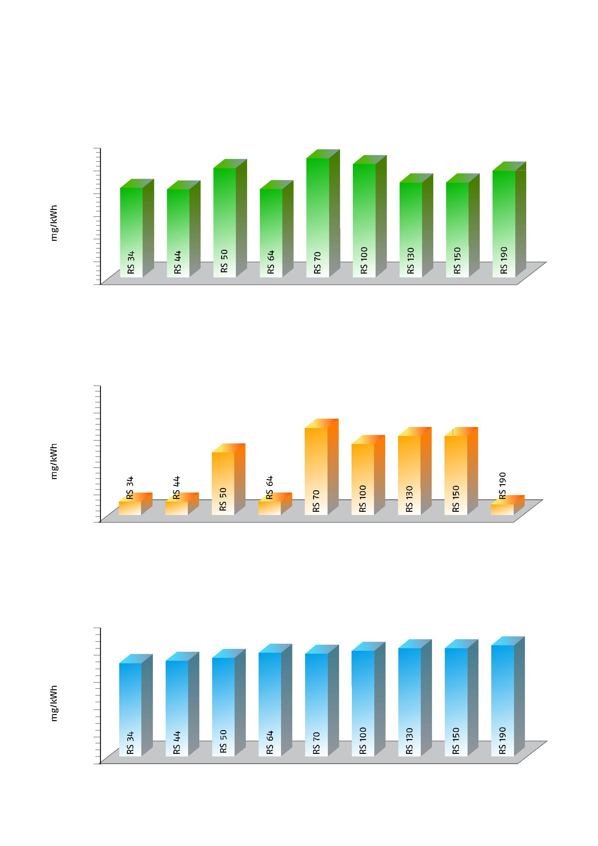Two Stage Progressive Gas Burners RS Series
排放
NO2 排放 (燃气 G20) 150
125
100
75
50
25
0
CO 排放 (燃气 G20)
50
40
30
20
10
0
噪音排放
100
80
60
40
20
0
噪音排放在燃烧器最大出力时测得。
38
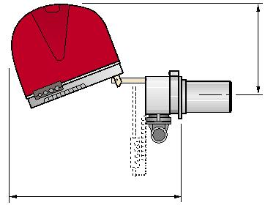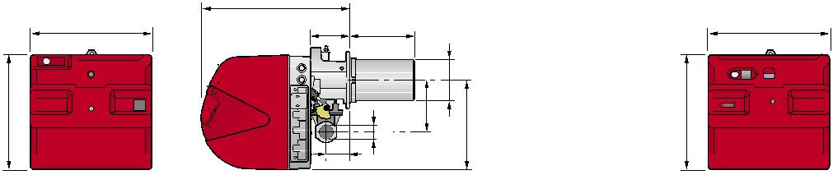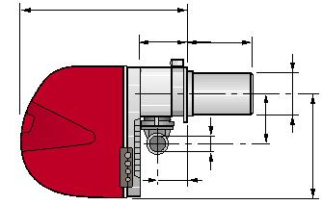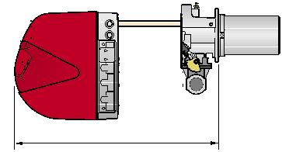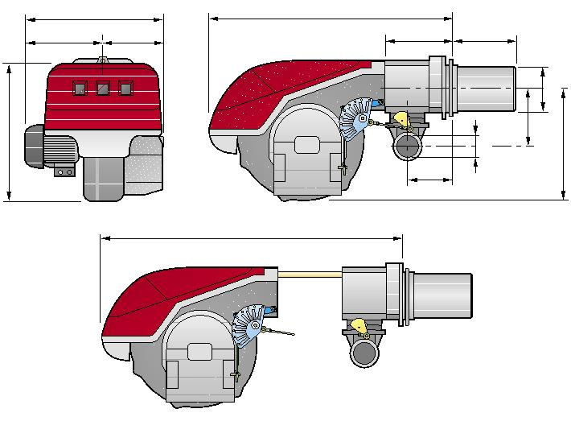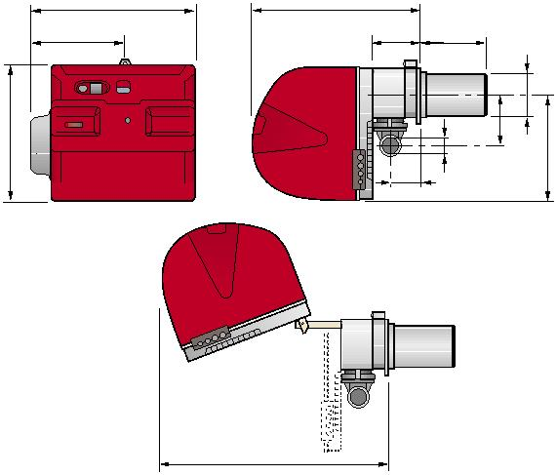外观尺寸 (mm)
燃烧器
RS 34 MZ - 44 MZ RS 50
E E
 | A |  | L |  | F  F (1) |  | A |  | L |  | F  F (1)
H H
V
D V D
I I
M M
N
N
S
O O
型号 A D E F - F⁽¹⁾ H I L M N O S V RS 34 MZ 442 422 508 216 - 351 140 305 138 1”1/2 84 780 - 177 RS 44 MZ 442 422 508 216 - 351 152 305 138 1”1/2 84 780 - 177 RS 50 476 474 580 216 - 351 152 352 164 1”1/2 108 810 367 168
(1) 配加长燃烧头尺寸
RS 64 MZ RS 70 - 100 - 130 - 150 - 190
A E
A E B C
L F - F (1)
 | B L |  | F  F (1)
H
H
V
D
V
D
I
M I M
N
N
O - O (1)
O
型号 A B C D E F - F⁽¹⁾ H I L M N O - O⁽¹⁾ V RS 64 MZ 533 300 - 490 640 250 - 385 179 352 222 2” 134 870 - — 221 RS 70 511 296 215 555 840 250 - 385 179 430 214 2” 134 1161 - 1296 221 RS 100 527 312 215 555 840 250 - 385 179 430 214 2” 134 1161 - 1296 221 RS 130 553 338 215 555 840 280 - 415 189 430 214 2” 134 1161 - 1296 221 RS 150 675 370 305 590 840 280 - 415 189 435 214 2” 134 1180 - 1315 221 RS 190 681 366 315 555 872 370 - 520 222 430 246 2” 150 1328 - — 262
(1) 配加长燃烧头尺寸
39
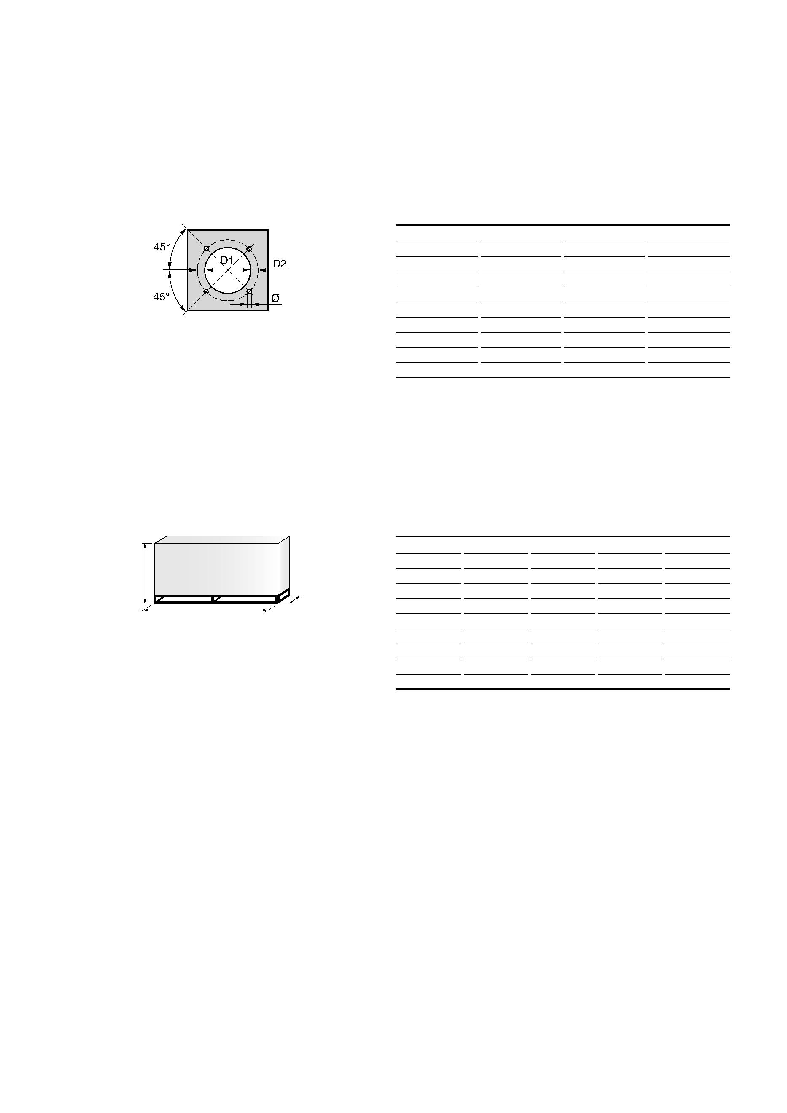Two Stage Progressive Gas Burners RS Series
燃烧器 - 锅炉安装法兰
型号 D1 D2 Ø RS 34 MZ 160 224 M8 RS 44 MZ 160 224 M8 RS 50 160 224 M8 RS 64 MZ 185 275-325 M12 RS 70 185 275-325 M12 RS 100 185 275-325 M12 RS 130 195 275-325 M12 RS 150 195 275-325 M12 RS 190 230 325-368 M16
包装
 | Z |  |  |  |  | 型号 X ⁽¹⁾ Y Z kg  RS 34 MZ 1000 485 500 32  RS 44 MZ 1000 485 500 33
 |  | X(1) |  | Y |  | RS 50 1200 502 520 41  RS 64 MZ 1200 580 520 42  RS 70 1405 700 660 70  RS 100 1405 700 660 73  RS 130 1400 700 660 76
RS 150 1400-1420 1000 660 110
RS 190 1400-1420 1000 660 115
(1) 配标准燃烧头及加长燃烧头尺寸
40
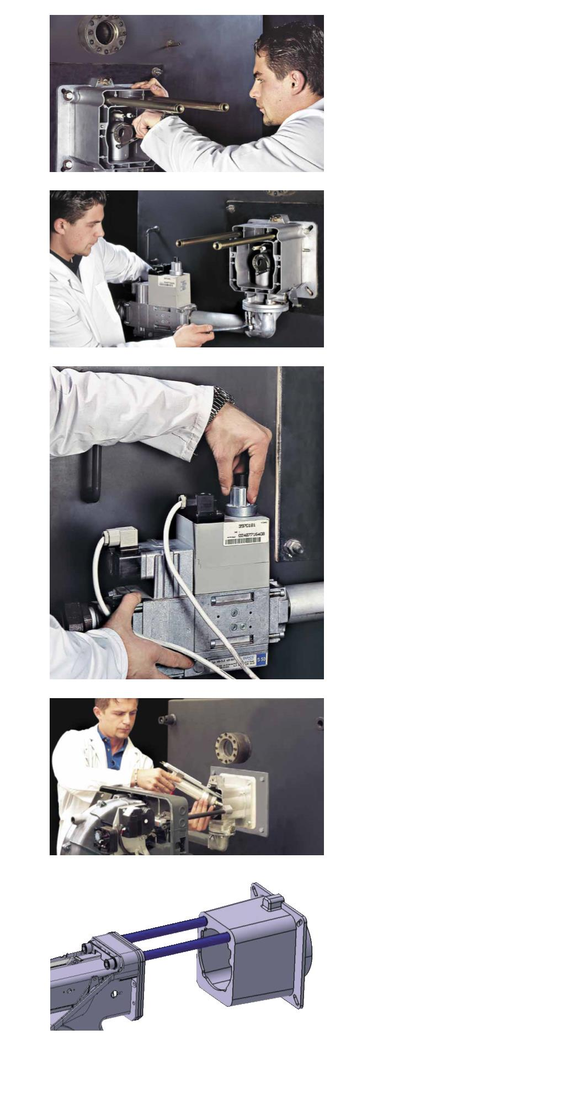燃烧器安装
燃烧器的安装、启动及维护必须由具有资质的专业人员操作。
所有操作必须按照技术手册上的说明进行。
燃烧器设定
所有燃烧器都配有滑杆，便于设备安装及维护。
在锅炉上钻孔后，使用随附的垫片作为样板，将燃烧筒从燃烧器上拆下并固定到锅炉
上。
调整燃烧头。
安装燃气阀组，根据锅炉最大出力并参考手册附图选择适当的燃气阀组。
将燃烧器外壳沿滑杆重新安装到位。
闭合燃烧器外壳，一直将其推至法兰位置。
电气连接及启动
按照手册内的电气接线图进行设备与锅炉间的电气连接。
转动马达以检查器转动方向(适用于三相马达)。
在燃气阀组上进行第一次点火校准。 一旦启动，请检查：
- 燃烧头处的燃气压力(在燃烧器处于最大及最小出力时)
- 燃烧质量，是否存在未燃烧物质及过量空气。
燃烧器维护
RS系列燃烧器配有滑杆系统，方便对设备内部部件进行操作，因此使燃烧器的维护简 便易行。
特别是RS 34-44 MZ型燃烧器配有新型滑杆系统，对燃烧头的操作更方便。
RS 190 型燃烧器配有新型加强滑杆，在维护期间增强燃烧器结构的稳定性。
41
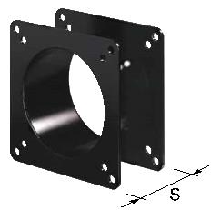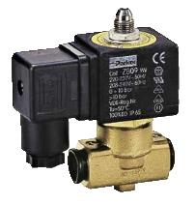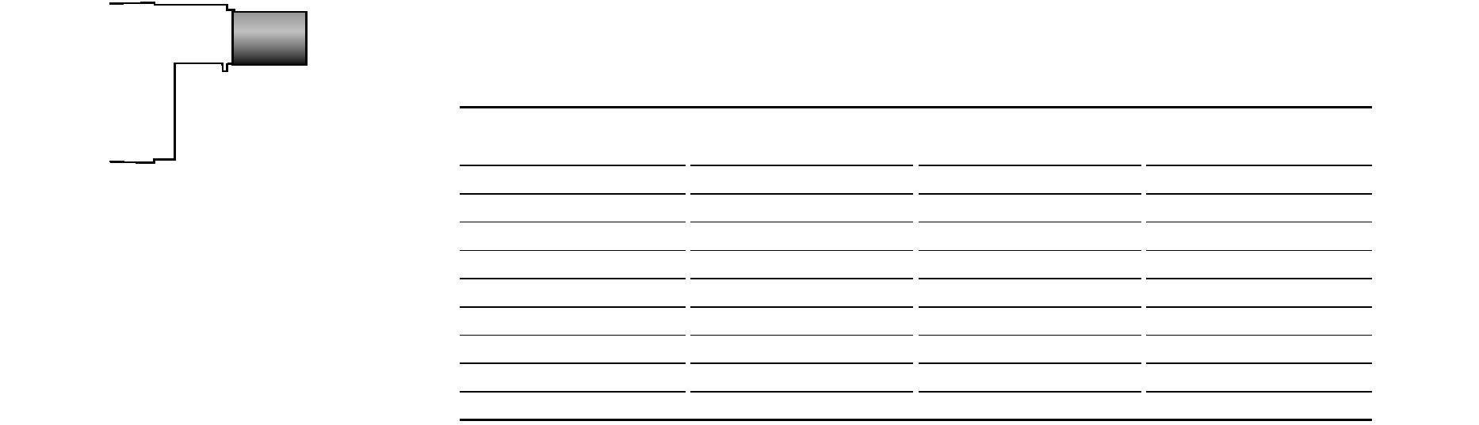Two Stage Progressive Gas Burners RS Series
燃烧器配件
加长燃烧头
通过加装特殊组件，可将“标准燃烧头”燃烧器可转换为“加长燃烧头”燃烧器。此组件适用于 各系列燃烧器。标准燃烧头长度和加长燃烧头长度见下表。
 | 燃烧器 ‘标准燃烧头’ 长度  (mm) |  | ‘加长燃烧头’长度  (mm) |  | 组件代码
RS 34 MZ 216 351 3010428
RS 44 MZ 216 351 3010429
RS 50 216 351 3010078
RS 64 MZ 250 385 3010427
RS 70 250 385 3010117
RS 100 250 385 3010118
RS 130 280 415 3010119
RS 150 280 415 20052186
RS 190 370 520 3010443 *
*如果燃烧器序列号大于或等于02426XXXXXX，可按上表所示选择适合的燃烧头，如果燃烧器序列号小于或等于
02416XXXXXX， 请选择代码为3010196的组件安装。
垫片
如需缩短燃烧头进入炉膛的长度，可选用不同厚度的垫片，如下表所列:
燃烧器 垫片厚度 S (mm) 组件代码 RS 34 MZ - 44 MZ - 50 110 3010095 RS 64 MZ - 70 - 100 - 130 - 150 135 3010129 RS 190 102 3000722
持续吹扫组件
若燃烧器在熄火时需要进行持续吹扫，可根据下表选配该组件:
燃烧器 组件代码 RS 34 MZ - 44 MZ 3010449 RS 50 - 64 - 70 - 100 - 130 - 150 - 190 3010094
后吹扫组件
在关闭热源后，要延长通风时间，可安装该组件。
燃烧器 后吹扫时间 (秒) 组件代码
5 3010004
全系列
20 3010452
42
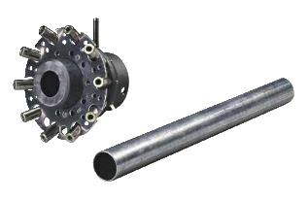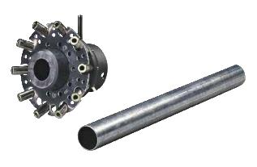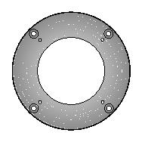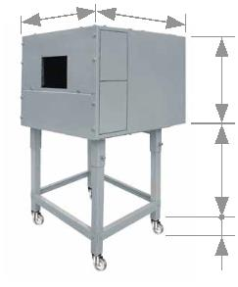连接法兰
当锅炉上的燃烧器安装开孔大于设备直径时，可安装该组件调节。
燃烧器 组件代码 RS 34 MZ - 44 MZ - 50 3010138
消音柜
 | D E |  | A |  | 若需进一步降低噪音排放，可根据下表选配消音柜。  根据锅炉高度，如需下部支架“B”，可选用消音柜支架组件，代码20065135。有效尺寸为 40  mm， 小于表 (A, D, E) 中所列全尺寸。不适用于户外。
 |  |  | B  C |  |  |  | 燃烧器 类型 A 代码  B (mm) C D E [dB(A)]  (mm) min-max (mm) (mm) (mm) (*)  RS 34 MZ - 44 MZ  RS 50 - RS 64 MZ  C1/3 650 372 - 980 110 690 770 10 3010403
 |  |  |  |  |  |  | RS 70 - 100 - 130  RS 150 - 190 |  | C4/5 850 160 - 980 110 980 930 10 3010404
(*) 平均降噪水平符合 EN 15036-1 标准
LPG 组件
使用LPG燃气时，需在燃烧头上安装该特殊组件，详细信息见下表：
燃烧器 用于‘标准燃烧头’的 用于‘加长燃烧头’的
组件代码 组件代码 RS 34 MZ 3010423 3010423 RS 44 MZ 3010424 3010424 RS 50 20008173 20008173 RS 64 MZ 3010434 3010435 RS 70 20008175 20008176 RS 100 20008177 20008178 RS 130 20008179 20008180 RS 150 20050064 20050065 RS 190 3010166 3010166
煤气组件
使用煤气时，安装下表所列煤气组件：
燃烧器 用于‘标准燃烧头’(*)的 用于‘加长燃烧头’(*)的
组件代码 组件代码 RS 34 MZ 3010502 3010502 RS 44 MZ 3010503 3010503 RS 50 3010285 3010285 RS 70 3010286 3010286 RS 100 3010287 3010287 RS 130 3010288 3010288 RS 190 3010297 3010297
(*)未取得CE认证
43
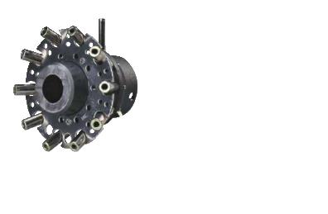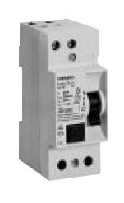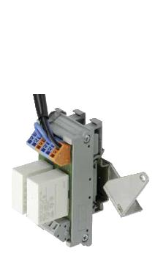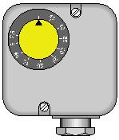Two Stage Progressive Gas Burners RS Series
减震组件
当锅炉/燃料安装后易于出现产生振动时，安装该组件可提升火焰的稳定性。
燃烧器 组件代码 RS 50 TC - RS 50 TL 3010200 RS 70 TC - RS 70 TL 3010201 RS 100 TC - RS 100 TL 3010202 RS 130 TC 3010373 RS 130 TL 3010374 RS 190 TC 3010375
接地故障断路器
“接地故障断路器”为避免电气系统故障的安全装置。
燃烧器 组件代码 RS 34 MZ - 44 MZ 3010448 RS 50 - RS 64 MZ 3010321 RS 70 - 100 - 130 - 150 - 190 3010329
燃气最大压力开关
如需要，可选配燃气最大压力开关。 50
燃烧器 组件代码 RS 34 MZ - 44 MZ* 3010418 RS 50 - 64 MZ - 70 - 100 - 130 - 150 - 190 3010493
* 该组件可通过插头插座系统连接至燃烧器电气系统。
无源触点组件
燃烧器上可安装无源触点组件，可用做燃烧器运行信号间的远程接口。 每台燃烧器上都可安装一个该组件，用于远程检测火焰信号以及燃烧器锁定状态。
燃烧器 组件代码 RS 34 MZ - 44 MZ - 64 MZ 3010419
44
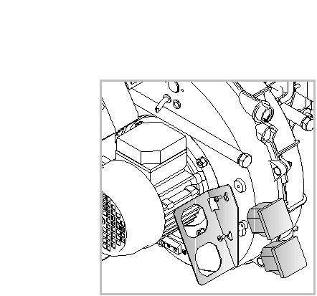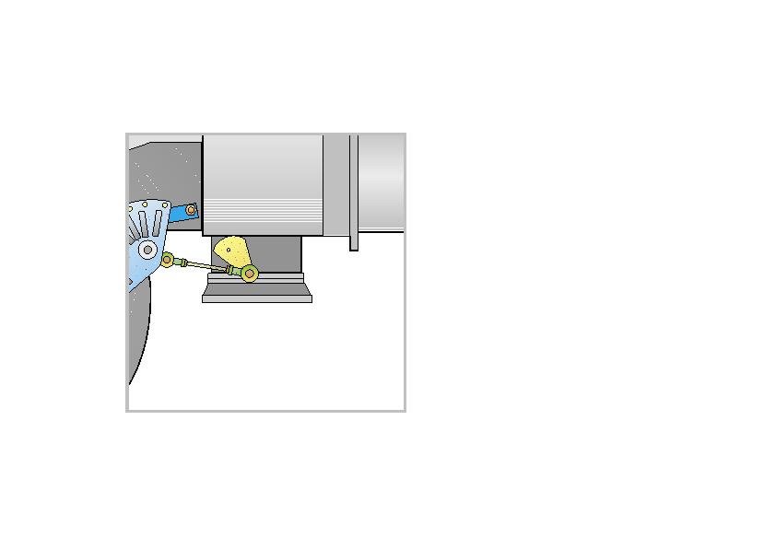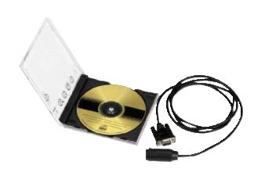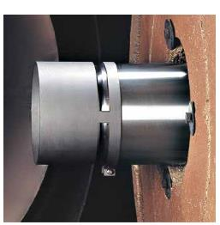PC界面组件
此组件可将火焰控制面板与 PC 机相连，用于传输燃烧器运行状态、故障信号以及详细服务
信息，可选用带 PC 软件的界面适配器。
燃烧器 组件代码 RS 34 MZ - 44 MZ - 50 - 64 MZ - 70 - 100 - 130 - 150 - 190 3002719
计时器
计时器用于测量燃烧器的运行时间。
燃烧器 组件代码 RS 34 MZ - 44 MZ 3010450
DN80燃气法兰组件
要将标准2”型燃烧器燃气输入接口标准接入DN80 接口中，需要安装该燃气法兰组件。
燃烧器 组件代码 RS 64 MZ - 70 - 100 - 130 - 150 - 190 3010439
保护装置 (抗电磁干扰)
如果安装燃烧器的空间内安装有变频器，或设备温控器的电气接线长度超过20米，则燃烧器
会受到电磁干扰（信号发射强度达10V/m），可将该组件安装于温控器和燃烧器之间用于消
除燃烧器所受到的电磁干扰。
燃烧器 组件代码 全系列 3010386
用于“回焰式炉膛”的燃烧头组件
在某些情况下，加装一个圆柱形燃烧头可改善回焰式锅炉上安装的燃烧器的性能。
燃烧器 带圆筒的标准燃烧头 带圆筒的加长燃烧头 组件代码 (*)
长度(mm) 长度 (mm)
RS 190 493 - 3010241
(*) 正在EC 认证中
45
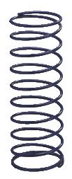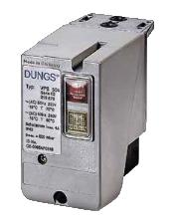Two Stage Progressive Gas Burners RS Series
燃气阀组配件
适配器
如果燃气阀组的直径与燃烧器的设计直径不同，则需在燃气阀组与燃烧器间安装一个适配 器。 下表为可选适配器；请参看“燃气阀组表”，选择正确的适配器代码。
 |  | 2” |  |  | 适配器 长度 mm 适配器代码  70 3000822  1”
 | 3/4” 1” ^{1/2} |  |  |  |  |  |  |  | 31 3000824
 |  |  | 2” ^{1/2} 2” |  |  |  | 300 3000825
DN 65
 |  |  |  | 2” ^{1/2} |  |  |  |  |  |  |  |  | 1” ^{1/2}
 | DN 80 2” ^{1/2} 2” |  |  |  |  |  |  |  |  |  |  |  |  |  |  | 300 3000826
 |  |  |  |  | 1” ^{1/2} |  |  |  |  |  | 2” |  |  |  |  |  |  | 35 3000843
 |  | 1” ^{1/4} |  |  |  |  | 1” 1/2 |  |  |  |  |  |  |  |  |  |  | 35 3010124
 |  |  | 1” ^{1/4} |  |  |  |  |  | 2” |  |  |  |  |  |  |  |  | 35 3010126
稳压弹簧
要改变燃气阀组稳压器的压力范围，可从配件中选用不同的稳压弹簧。
下表所列为可选弹簧的适用范围。请参看技术手册选择正确弹簧。
泄露检测装置 |  | 燃气阀组 弹簧颜色 弹簧压力范围 弹簧代码  mbar  MBC 1900/1 - 3100/1  MBC 5000/1 白 4 - 20 3010381  红 20 - 40 3010382  黑 40 - 80 3010383  绿 80 - 150 3010384  CB 512/1 红 25 - 55 3010131  黑 60 - 110 3010157  粉 90 - 150 3090486  CB 520/1 - 525/1 红 25 - 55 3010132  黑 60 - 110 3010158  粉 90 - 150 3090487  CB 5065/1 - 5080/1 红 25 - 55 3010133  黑 60 - 110 3010135  粉 100 - 150 3090456  灰 140 - 200 3090992
“泄漏检测装置”用于检查燃气阀组阀门的密封情况。根据 EN 676 标准，最大出力大于
1200kW 的燃烧器强制安装阀门泄露检测装置。该泄露检测装置的型号为 VPS 504。
燃气阀组 组件代码 组件代码
50 Hz 运行时 60 Hz 运行时 MB/1 型 3010123 20050030
MBC/1 型 3010367 20029057
CB/1 型 3010367 20029057
46
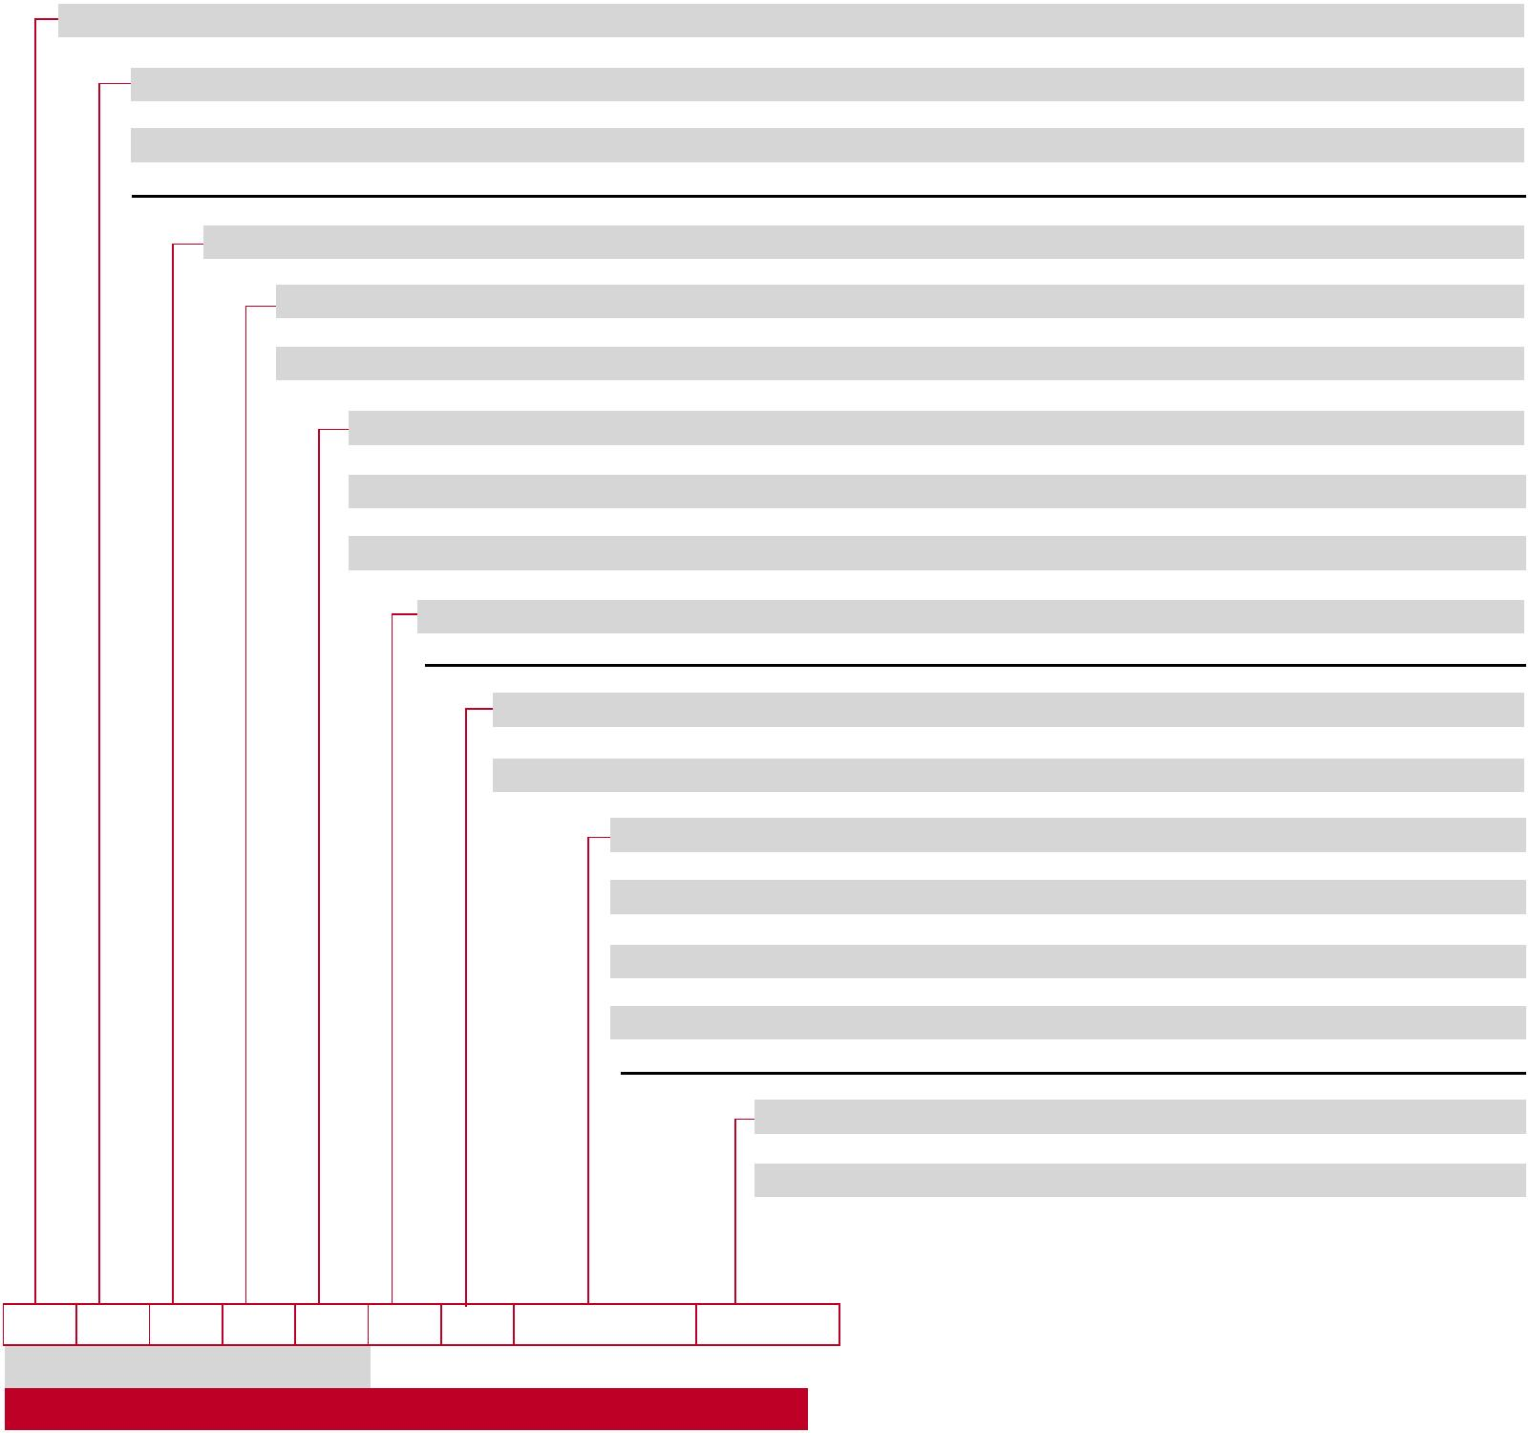规格
各系列规格
此特别索引可帮助用户在 RS 系列不同型号中选择合适的燃烧器。下述为详细清晰的产品说明。
系列: R
燃料: S 天然气
L 轻油
LS 轻油/天然气
N 重油
尺寸
设定 : /1 单段火 /E 电子凸轮
/B 两段火 /P 空气/燃气比例调节阀
比调 - 机械凸轮 /EV 可变速电子凸轮 (带变频器)
排放 : C11 或 ... 等级 1 EN267 - EN676
C22 或 MZ 等级 2 EN267 - EN676
C33 或 BLU 等级 3 EN267 - EN676
C23 或 MX 等级 2 EN267 - 等级 3 EN676
C13 等级 1 EN267 - 等级 3 EN676
燃烧头长度: TC 标准燃烧头
TL 加长燃烧头
火焰控制系统:
FS1 标准 /间歇式(每24小时停机一次)
FS2 连续运行 (每72小时停机一次)
系统电源:
1/230/50 1/230V/50Hz
3/230/50 3/230V/50Hz
3/400/50 3N/400V/50Hz
3/230-400/50 3/230V/50Hz - 3N/400V/50Hz
3/220/60 3/220V/60Hz
3/380/60 3N/380V/60Hz
3/220-380/60 3/220/60Hz - 3N/380V/60Hz
辅助电源电压：
230/50-60 230V/50-60Hz
110/50-60 110V/50-60Hz
R S 130 TC FS1 3/230-400/50 230/50-60
基本规格
扩展规格
47
Two Stage Progressive Gas Burners RS Series
燃烧器可选型号
RS 34 MZ TC FS1 1/230/50-60 230/50-60
RS 34 MZ TL FS1 1/230/50-60 230/50-60
RSP 34 TC FS1 1/230/50-60 230/50-60
RS 44 MZ TC FS1 1/230/50-60 230/50-60
RS 44 MZ TL FS1 1/230/50-60 230/50-60
RS 44 MZ TC FS1 3/230-400/50-60 230/50-60
RS 44 MZ TL FS1 3/230-400/50-60 230/50-60
RS 50 TC FS1 3/230-400/50 230/50-60
RS 50 TL FS1 3/230-400/50 230/50-60
RS 50 TC FS1 3/220-380/60 230/50-60
RS 50 TL FS1 3/220-380/60 230/50-60
RS 64 MZ TC FS1 3/230-400/50 230/50-60
RS 64 MZ TL FS1 3/230-400/50 230/50-60
RS 64 MZ TC FS1 3/220-380/60 230/50-60
RS 64 MZ TL FS1 3/220-380/60 230/50-60
RS 70 TC FS1 3/230-400/50 230/50-60
RS 70 TL FS1 3/230-400/50 230/50-60
RS 70 TC FS1 3/230-400/50 230/50-60
RS 70 TL FS1 3/230-400/50 230/50-60
RS 70 TC FS1 3/220-380/60 230/50-60
RS 70 TL FS1 3/220-380/60 230/50-60
RS 100 TC FS1 3/230-400/50 230/50-60
RS 100 TL FS1 3/230-400/50 230/50-60
RS 100 TC FS1 3/230-400/50 230/50-60
RS 100 TL FS1 3/230-400/50 230/50-60
RS 100 TC FS1 3/220-380/60 230/50-60
RS 100 TL FS1 3/220-380/60 230/50-60
RS 130 TC FS1 3/230-400/50 230/50-60
RS 130 TL FS1 3/230-400/50 230/50-60
RS 130 TC FS1 3/230-400/50 230/50-60
RS 130 TL FS1 3/230-400/50 230/50-60
RS 130 TC FS1 3/220-380/60 230/50-60
RS 130 TL FS1 3/220-380/60 230/50-60
RS 150 TC FS1 3/400/50 230/50-60 RS 150 TL FS1 3/400/50 230/50-60 RS 150 TC FS1 3/230/50 230/50-60 RS 150 TL FS1 3/230/50 230/50-60 RS 190 TC FS1 3/400/50 230/50-60 RS 190 TL FS1 3/400/50 230/50-60 RS 190 TC FS1 3/230/50 230/50-60 RS 190 TC FS1 3/400/50 230/50-60 RS 190 TC FS1 3/230/50 230/50-60 RS 190 TC FS1 3/380/60 230/50-60 RS 190 TC FS1 3/220/60 220/60
如需要，可提供其它型号供选择。
48
燃烧器特性
RS 34 MZ - 44 MZ 型 单体式、强制通风、全自动、两段火运行燃气燃烧器配有：
- 带消音材料的进气回路 - 直叶片风机，高性能
- 由带可变线凸轮的伺服马达控制调节空气量的风挡和调节1段火及2段火燃料出力的燃气蝶阀 - 启动马达转速为2800 rpm, 单相/ 220-230V / 50-60Hz 或三相/ 380-400V / 50-60Hz
- 燃烧头, 可根据所需出力进行设定，装配有：
- 耐腐蚀、耐高温、不锈钢锥形外筒 - 点火电极 - 离子探针
- 燃气分流器 - 稳焰盘
- 独有的 HCS (外壳冷却系统) 专利技术，带高效隔热屏和用于主动冷却系统的持续新风空气循环系统， 避电气部件外壳过热
- 最小燃气压力开关，在燃烧头处空气量不足时可将燃烧器停机
- 基于微处理器的燃烧器安全控制盒， 带故障诊断功能
- 插头及插座电气连接，可在设备外壳外部进行操作
- 燃烧器启动/停机选择开关
- 1段火 - 2段火手动开关 - 火焰检查窗
- 滑杆，便于安装及维护燃烧器 - 抗电磁干扰保护装置
- IP X0D (IP 40) 电气保护等级
标准配置：
- 1 个燃气阀组法兰 - 1 个法兰垫片
- 4 个固定法兰用螺丝
- 1 个隔热屏
- 4 个固定燃烧器法兰到锅炉用螺栓
- 3 个电气连接插头 (RS 34 - 44 MZ 型，单相)
- 4 个电气连接插头 (RS 44 MZ 型，三相)
- 安装、使用及维护手册
- 配件目录
49
Two Stage Progressive Gas Burners RS Series
RS 50 - 64 MZ - 70 - 100 - 130 - 150 - 190 型
单体式、强制通风、全自动、两段火运行燃气燃烧器配有：
- 带消音材料的进气回路
- 反向曲线叶片风机 (RS 50 - 70 - 100 - 130 型) 或直叶片风机 (RS 64 MZ - 150-190 型)
- 由带可变线凸轮的伺服马达控制调节空气量的风挡和调节1段火及2段火燃料出力的燃气蝶阀
- 启动马达转速为2800 rpm, 三相 400V 带零线, 50Hz
- 燃烧头, 可根据所需出力进行设定，装配有：
- 耐腐蚀、耐高温、不锈钢锥形外筒 - 点火电极 - 离子探针
- 燃气分流器 - 稳焰盘
- 最小燃气压力开关，在燃烧头处空气量不足时可将燃烧器停机
- 基于微处理器的燃烧器安全控制盒， 带故障诊断功能
- 插头及插座电气连接 (RS 50-64 型)
- 燃烧器启动/停机选择开关 - 1段火 - 2段火手动开关
- 火焰检查窗
- 滑杆，便于安装及维护燃烧器 - 抗电磁干扰保护装置
- IP 44 电气保护等级
标准配置：
- 1 个燃气阀组法兰 - 1 个法兰垫片
- 4 个固定法兰用螺丝 - 1 个隔热屏
- 4 个固定燃烧器法兰到锅炉用螺栓 - 电气连接用绝缘套管 (RS 50-64)
- 2 个滑杆延长杆 (用于带加长燃烧头的燃烧器及RS 150-190 型燃烧器)
- 安装、使用及维护手册
- 配件目录
50

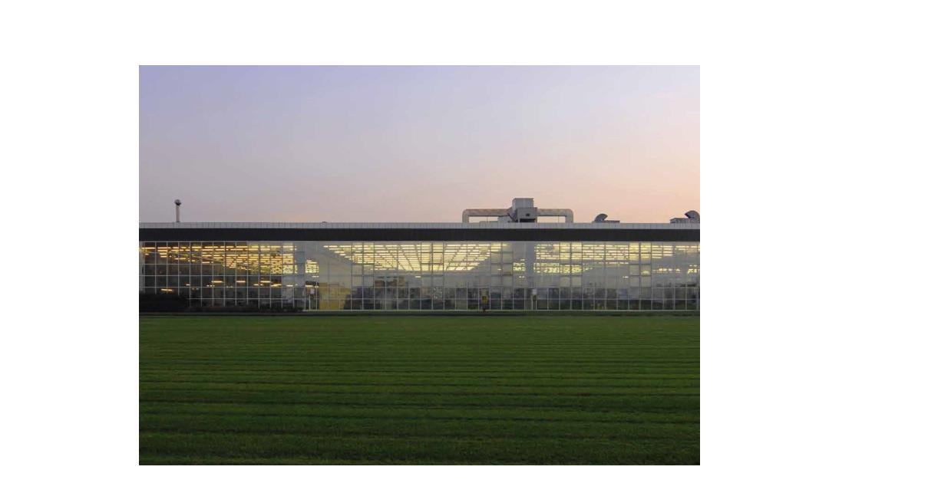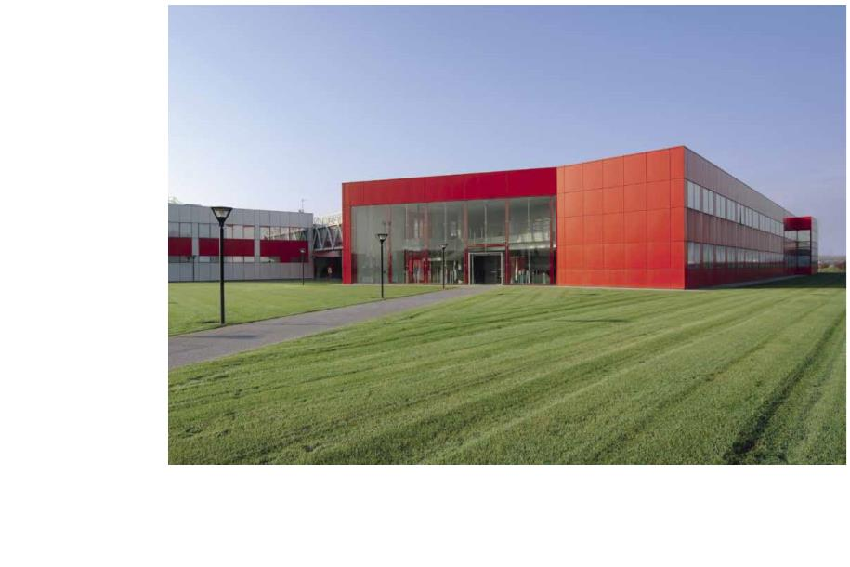我们销售的每一台燃烧器都是利雅路百年经验的传承。
利雅路在全球已经成为可靠且高效的燃烧器技术标准的代表。
利雅路为全球各类家用、商用供暖以及工业领域提供性能无可匹敌
的高质量燃气、燃油、双燃料以及低 Nox 排放燃烧器，出力范围在
5 kW 到 48 MW不等。
总部位于意大利莱尼亚戈的利雅路公司拥有制造优质燃烧器超过
90年的历史。
燃烧器生产工厂拥有创新型装配线以及现代化制造单元，可以灵活
迅速的依据市场需求组织生产。
此外，位于意大利安贾里的利雅路燃烧研究中心代表着欧洲乃至世
界最先进的燃烧技术的发展。
今天，得益于良好的组织架构以及有效的销售网络，利雅路公司在
全球范围内的业务首屈一指。同时，位于各国的技术培训中心能很
 | [ 1 ] |  | 好的满足客户需求。
利雅路在欧洲、美洲以及亚洲拥有13个运营分支机构，用户遍及全
球60多个国家。
[ 2 ]
[ 1 ] |  | 燃烧器生产工厂  S. PIETRO, LEGNAGO (VERONA) - ITALIA
[ 2 ] 燃烧器总公司
S. PIETRO, LEGNAGO (VERONA) - ITALIA
RIELLO S.p.A. - 37045 Legnago (VR) - Italy
tel. +39 0442 630111 - fax: +39 0442 21980
www.riello.com
利雅路公司不断对产品进行改进，因此产品的外观、尺寸、技术参数、设备及配件均不断变化。该手册包含利雅路公司的机密及
专有信息，未经授权，不得全部或部分泄露及复制手册内容。

